Федеральное государственное автономное образовательное
учреждение высшего образования
«Национальный исследовательский университет ИТМО»
Факультет программной инженерии и компьютерной техники
Направление подготовки 09.03.04 Программная инженерия
Дисциплина «Технологии виртуализации»

Отчёт
по лабораторной работе №1

Выполнил:
Стрельбицкий Илья Павлович P3413
Проверил:
Белозубов Александр Владимирович

Санкт-Петербург
2025 г.
Содержание

Введение 3
Выполнение 5-37
Заключение 38

Введение
В этой лабораторной работе мы погружаемся в основы виртуализации, изучая процесс установки и настройки гостевых операционных систем. Для этого используется популярный гипервизор Oracle VM VirtualBox, который позволяет создать на одном компьютере несколько изолированных виртуальных машин. Чтобы раскрыть весь потенциал платформы, мы также задействуем VirtualBox Extension Pack – этот пакет расширений открывает доступ к продвинутым функциям вроде работы с USB-устройствами и удаленного доступа.
Наша практическая задача – развернуть две операционные системы: Microsoft Windows 10 и один из дистрибутивов Linux (например, Ubuntu или Fedora). Мы начнем с конфигурации виртуального «железа», задавая объем оперативной памяти, размер жесткого диска и другие параметры. Затем установим специальные компоненты интеграции – Guest Additions, которые сделают работу с виртуальными машинами намного комфортнее, добавив такие возможности, как общий буфер обмена и динамическое разрешение экрана.
Особое внимание мы уделим сетевым настройкам: поэкспериментируем с разными режимами подключения (NAT, Внутренняя сеть, Виртуальный адаптер хоста), научимся назначать IP-адреса и проверять связь между виртуальными машинами. Также мы опробуем одну из ключевых возможностей виртуализации – создание снимков системы (snapshots) для быстрого сохранения и восстановления состояний. В завершение мы настроим общие папки для обмена данными и попробуем управлять виртуальными средами через командную строку с помощью утилиты VBoxManage.
Цель работы
Приобрести практические навыки установки, настройки и администрирования виртуальных машин в среде Oracle VM VirtualBox. В ходе работы предстоит изучить принципы построения виртуальных сетей и механизмы взаимодействия между хостовой и гостевыми операционными системами.
Задачи работы
- Установить и настроить гипервизор VirtualBox, а также пакет его расширений (Extension Pack).
- Выполнить установку гостевых ОС: Windows 10 и одного из дистрибутивов Linux.
- Произвести настройку аппаратных параметров виртуальных машин: объём оперативной памяти (RAM), количество ядер процессора (CPU), размер виртуального жёсткого диска (HDD) и конфигурацию сети.
- Установить «Дополнения гостевой ОС» (Guest Additions) для расширения базового функционала.
- Настроить сетевые интерфейсы, проверить сетевое взаимодействие между виртуальными машинами и доступ к внешним ресурсам (Интернету).
- Изучить работу различных типов сетевых подключений в VirtualBox: Внутренняя сеть, Виртуальный адаптер хоста, NAT, NAT Network.
- Освоить создание и применение снимков системы (snapshots) для сохранения и быстрого восстановления состояния виртуальной машины.
- Настроить общие папки и организовать совместное использование буфера обмена между хост-системой и гостевыми ОС.
- Ознакомиться с основами управления виртуальными машинами через утилиту командной строки VBoxManage.

Выполнение
1. Установка гипервизора VirtualBox
С официального сайта https://www.virtualbox.org был загружен и установлен Oracle VM VirtualBox.
2. Установка VirtualBox extension pack
Был установлен пакет расширений VirtualBox Extension Pack, обеспечивающий поддержку USB, динамическое изменение размера окна виртуальной машины, двунаправленное перетаскивание и многое другое.
3. Загрузка дистрибутивов ОС
Были загружены дистрибутивы: Windows 10 и Ubuntu 22.04.
4. Создание виртуальных машин
В VirtualBox были созданы две виртуальные машины:
- WS_SIP_win – с Windows 10;
- WS_SIP_ubuntu – с выбранной Linux-системой (Ubuntu)
Заданы минимальные характеристики:
- CPU – 1 ядро
- RAM – 2048 MB
- жёсткий диск – 20 GB
- сетевой интерфейс – внутренняя сеть
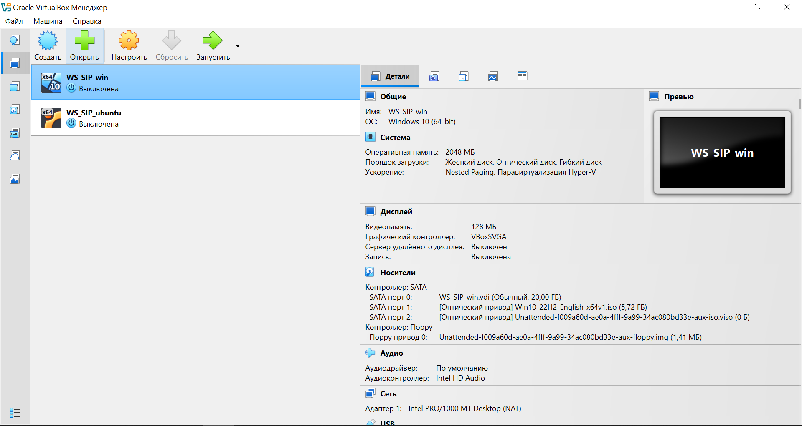
Рисунок 1. Установленный образ Windows
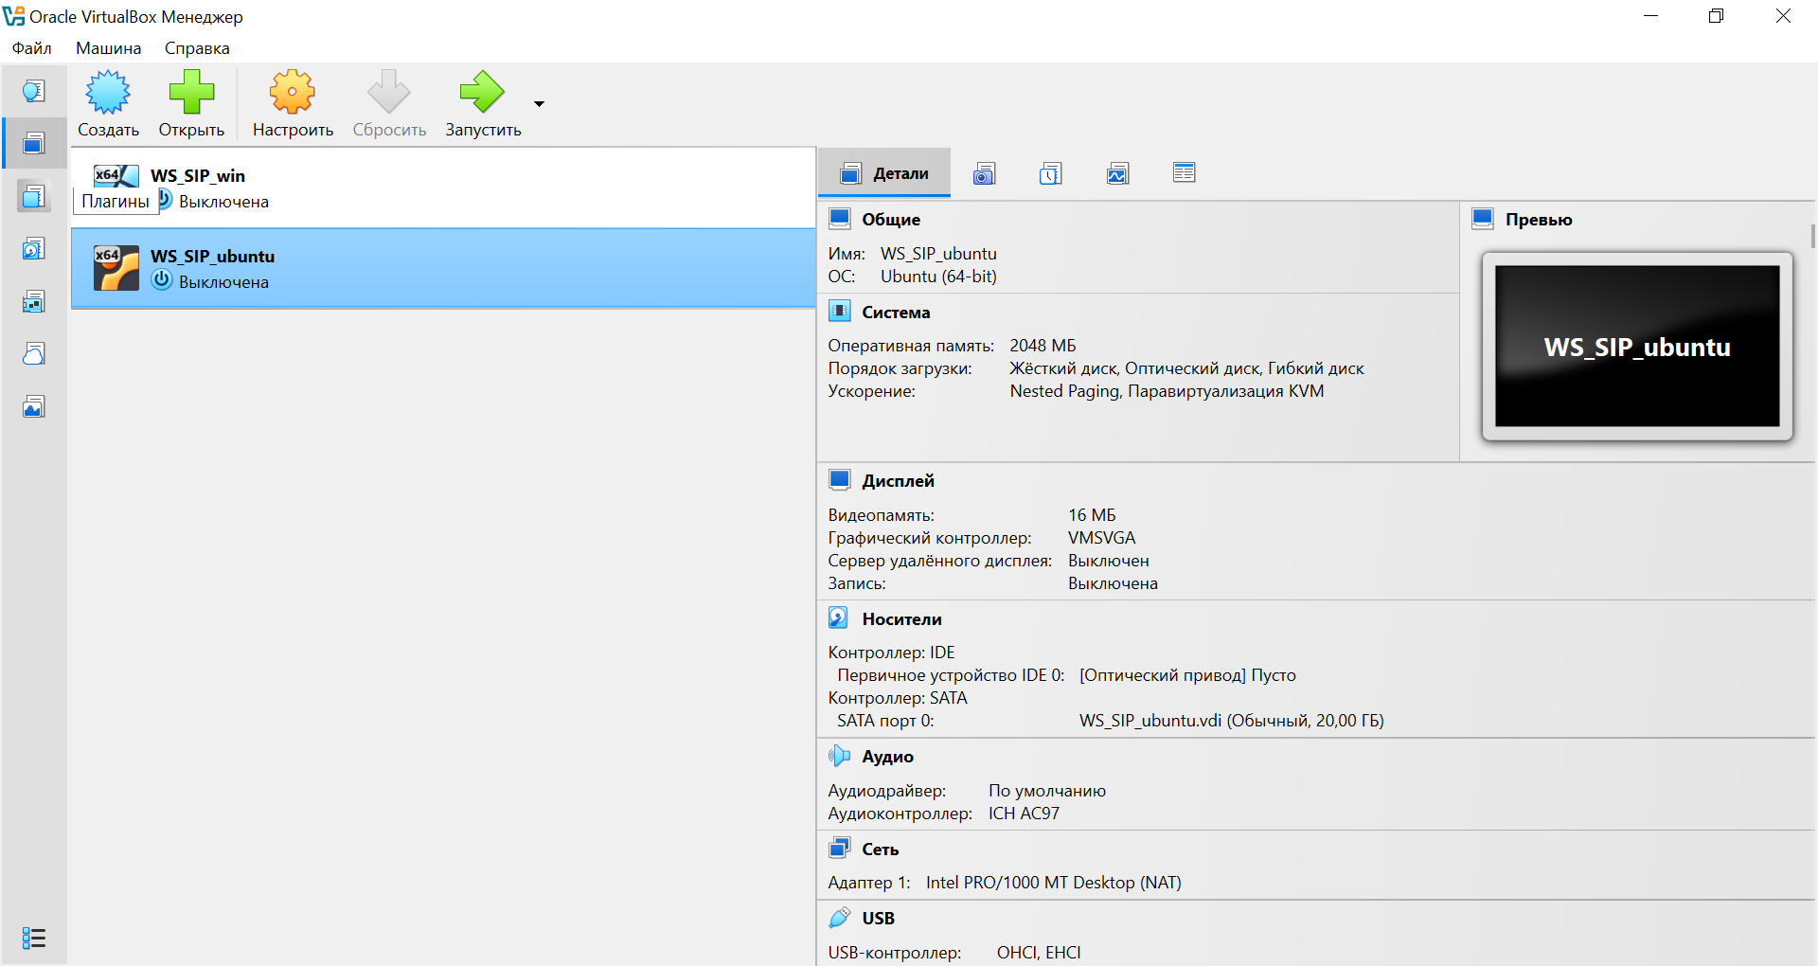
Рисунок 2. Установленный образ Ubuntu
5. Установка дополнений гостевой ОС
После установки ОС был подключён образ диска Guest additions и выполнена его установка.

6. Настройка сетевых интерфейсов гостевых ОС
Для проверки работы сети гостевым ОС были назначены IP-адреса:
- Windows 10 – 192.168.99.1 (рис. 1);
- Ubuntu – 192.168.99.2 (рис. 2)
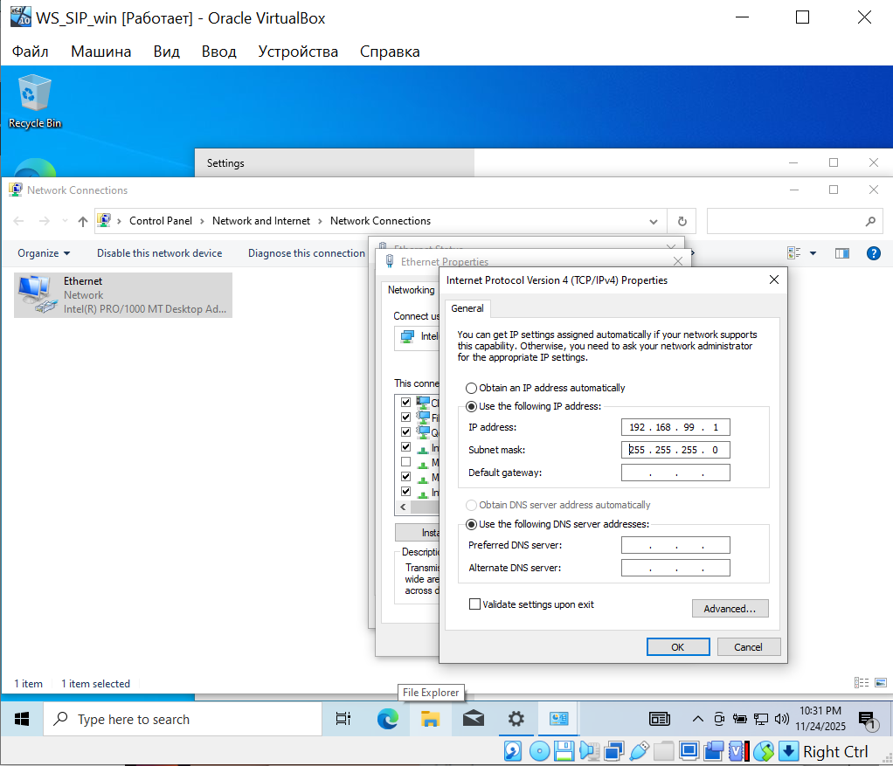
Рисунок 3. Ip адрес Windows
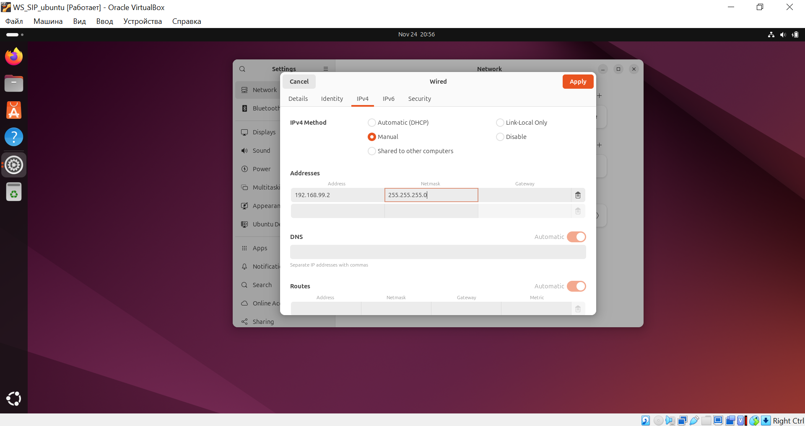
Рисунок 4. Ip адрес Ubuntu
Проверка сетевого соединения при помощи ping между гостевыми ОС – рисунки 5-6.
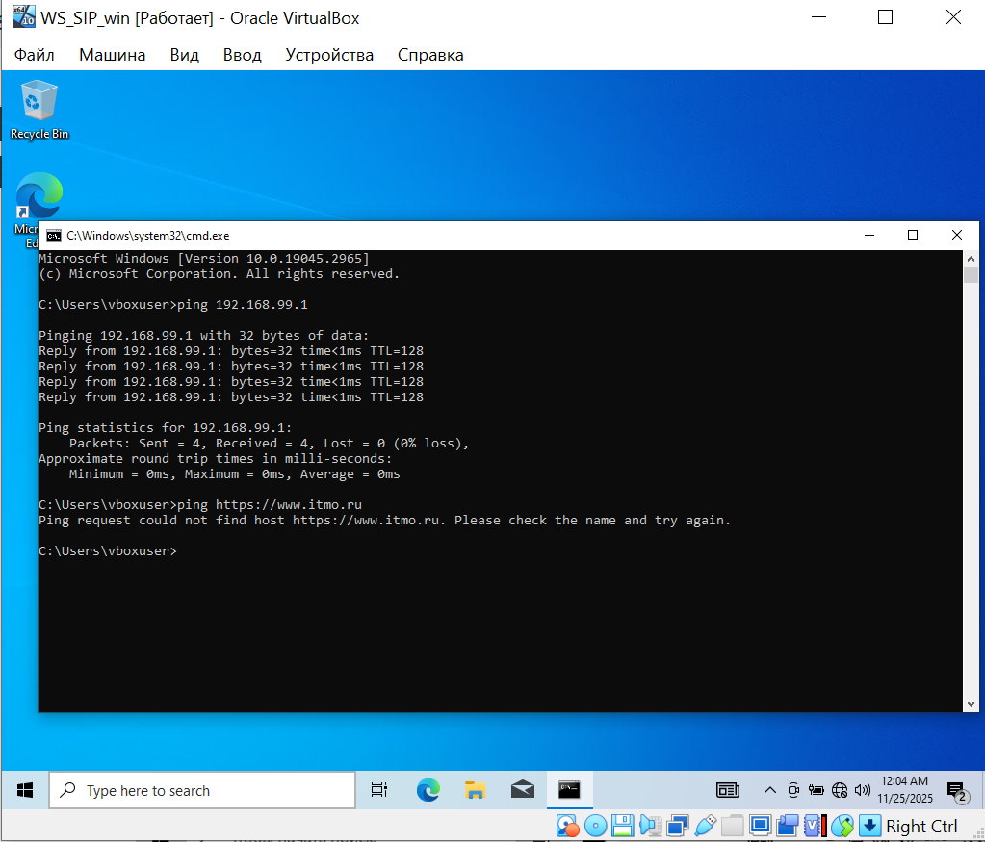
Рисунок 5. Ping в Windows
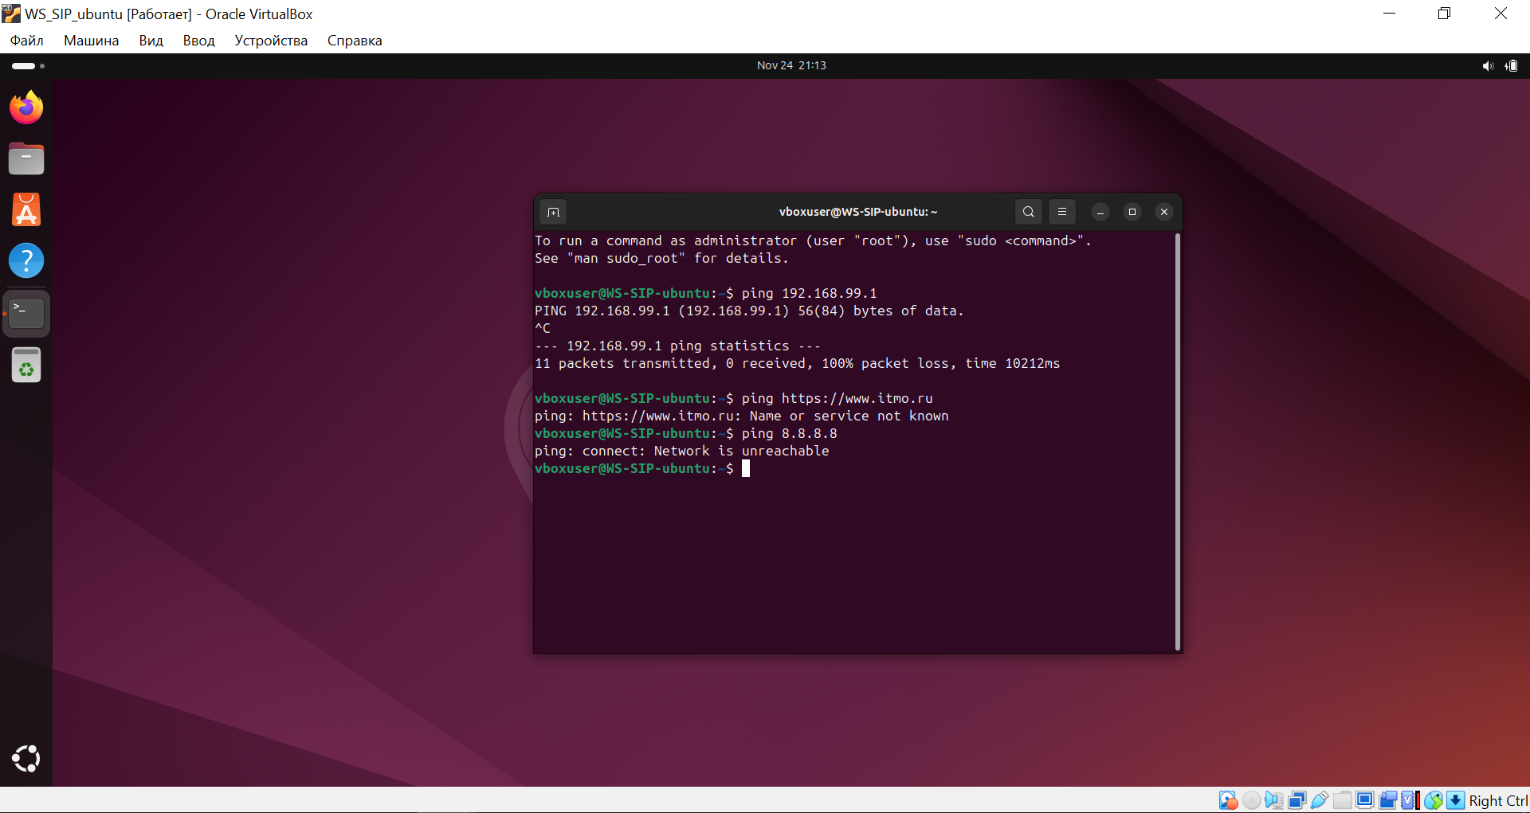
Рисунок 6. Ping в Ubuntu
Связь есть между виртуальными машинами, но при этом нет к внешним ресурсам. Причина в том, что у нашей виртуальной машины в VirtualBox выбран сетевой адаптер «Внутренняя сеть».
Далее был настроен Менеджер сетей хоста – был включен DHCP-сервер для того, чтобы сетевые интерфейсы автоматически получали адреса (рисунок 7).
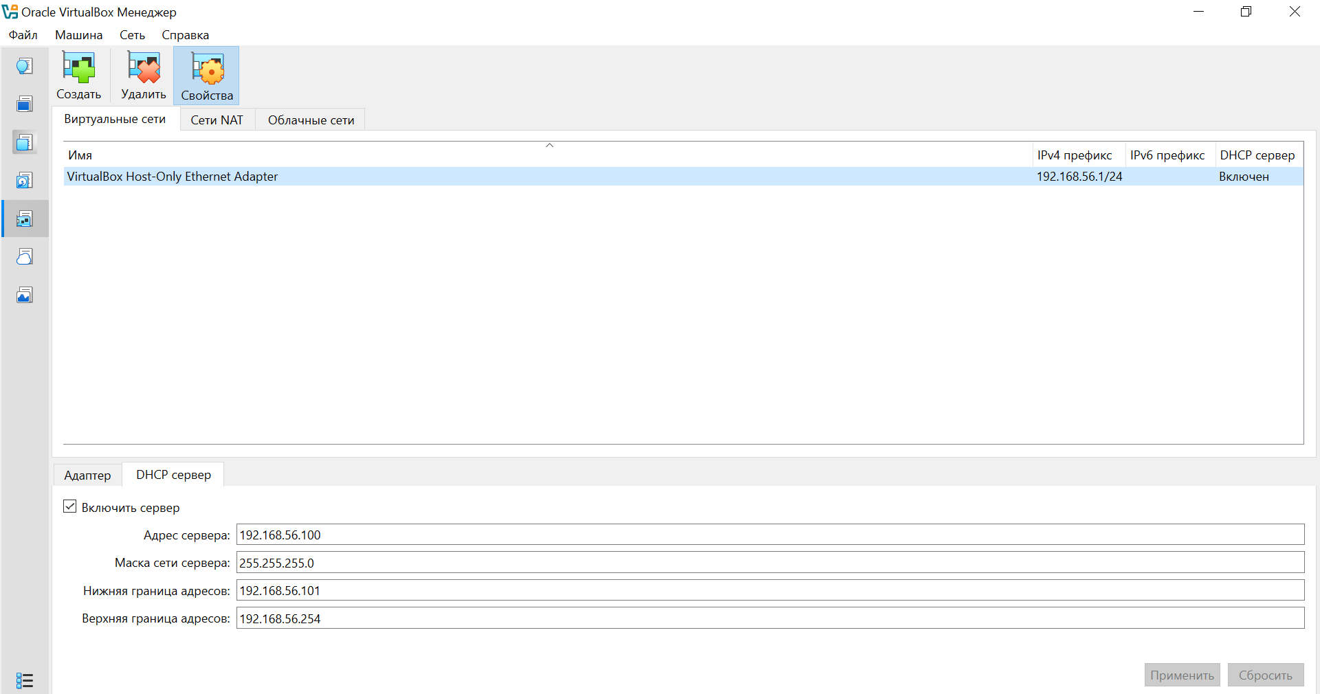
Рисунок 7. Настроенный менеджер сетей хоста
Установили адаптер у виртуальных машин рисунок 8 и 9.
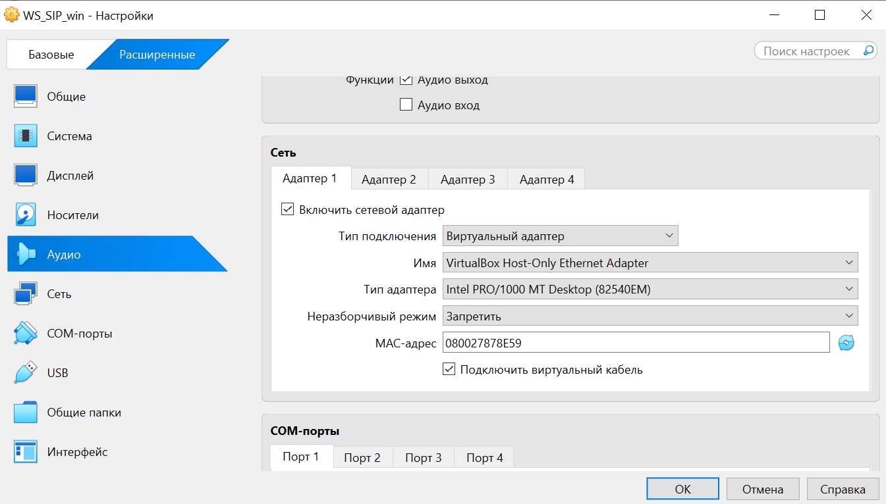
Рисунок 8. Настройка адаптера для Windows
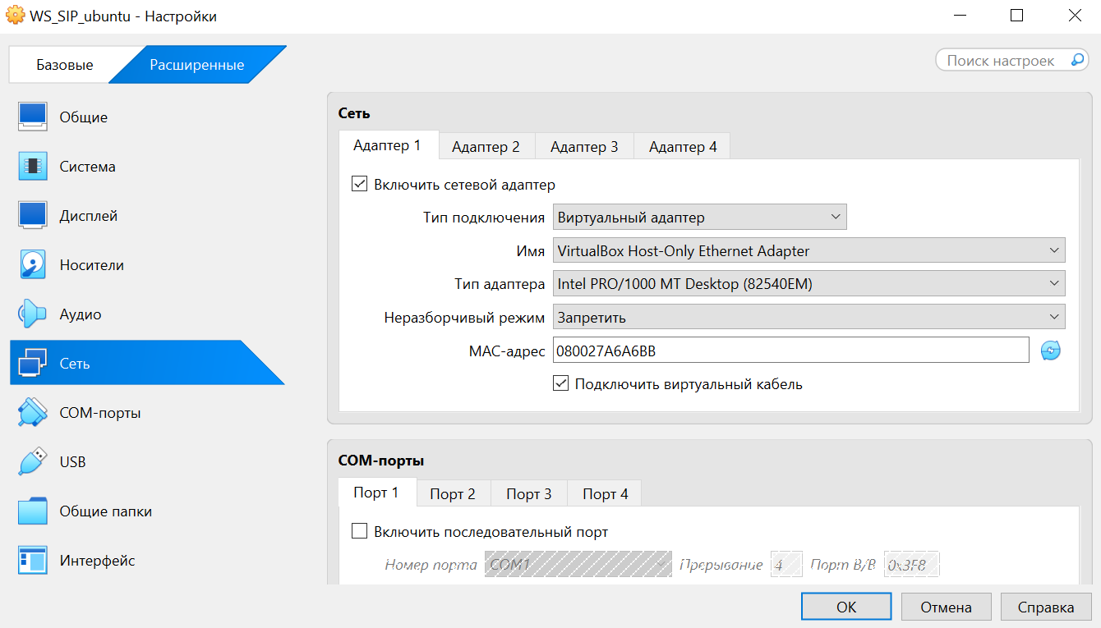
Рисунок 9. Настройка адаптера для Ubuntu
Настройка автоматического получения адресов для Windows и Ubuntu рисунки 10 и 11. И вывод настроек в консоль и терминал на рисунках 12 и 13.
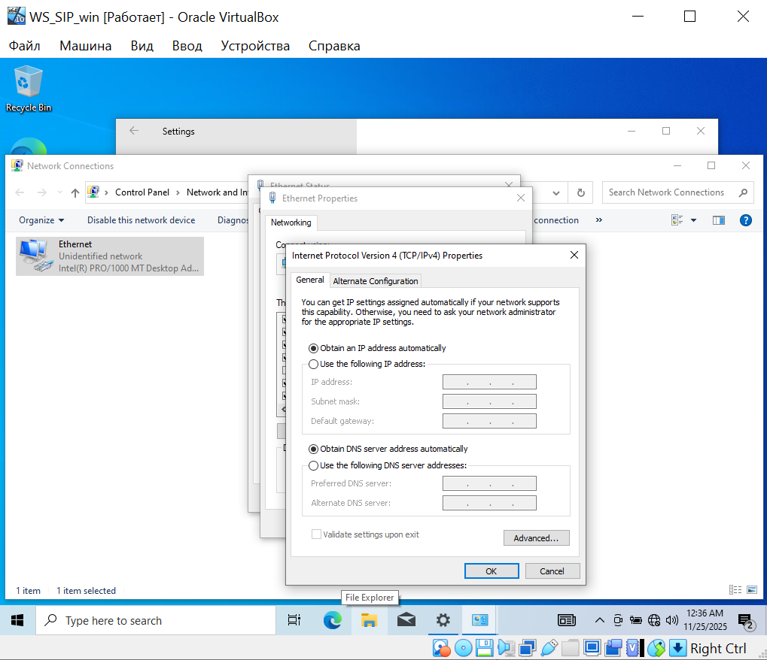
Рисунок 10. Настройка автоматического получения адресов в Windows
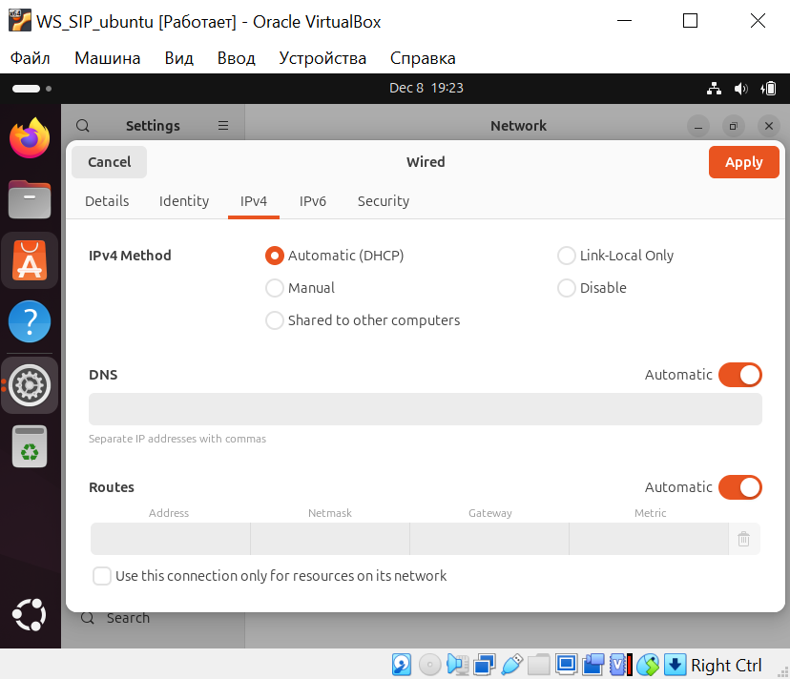
Рисунок 11. Настройка автоматического получения адресов в Ubuntu
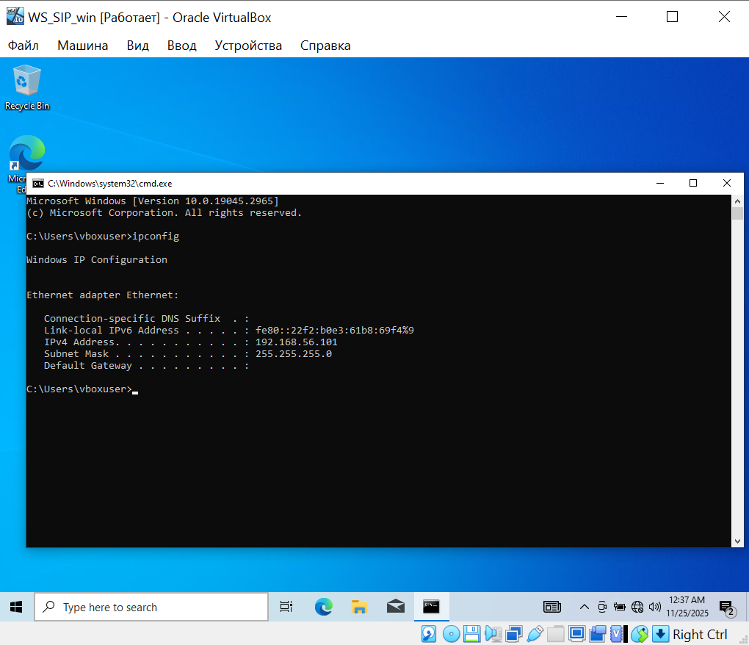
Рисунок 12. Вывод настроек для Windows в консоль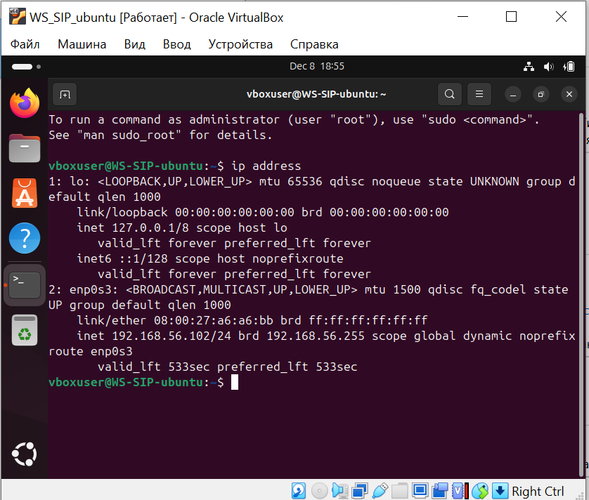
Рисунок 13. Вывод настроек Ubuntu в терминал
Создали второй сетевой адаптер для Windows рисунок 14 и для Ubuntu рисунок 15.
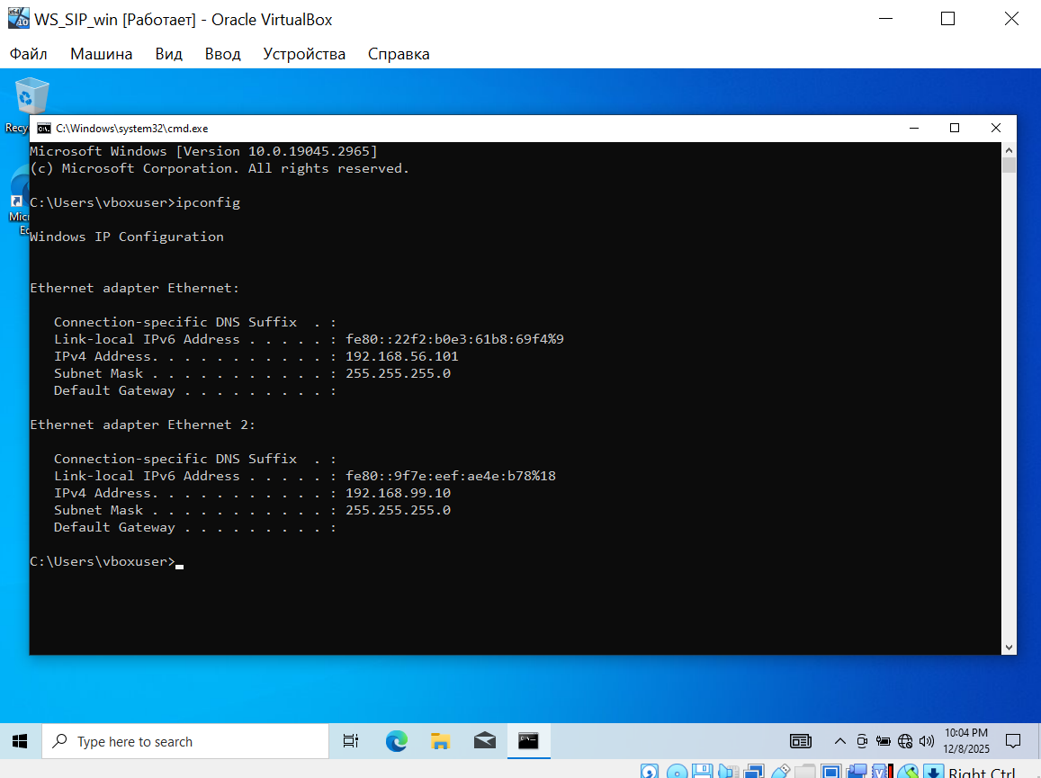
Рисунок 14. Вывод настроек для Windows после добавления второго адаптера
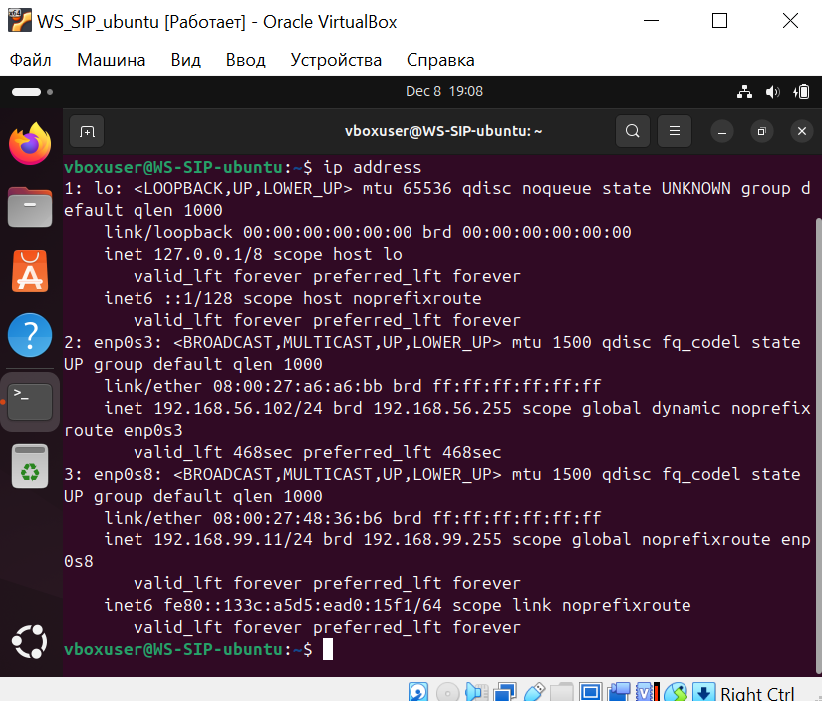
Рисунок 15. Вывод настроек для Ubuntu после добавления второго адаптера
Включаем сервер DHCP с диапазоном 192.168.99.10-77, рисунок 16.
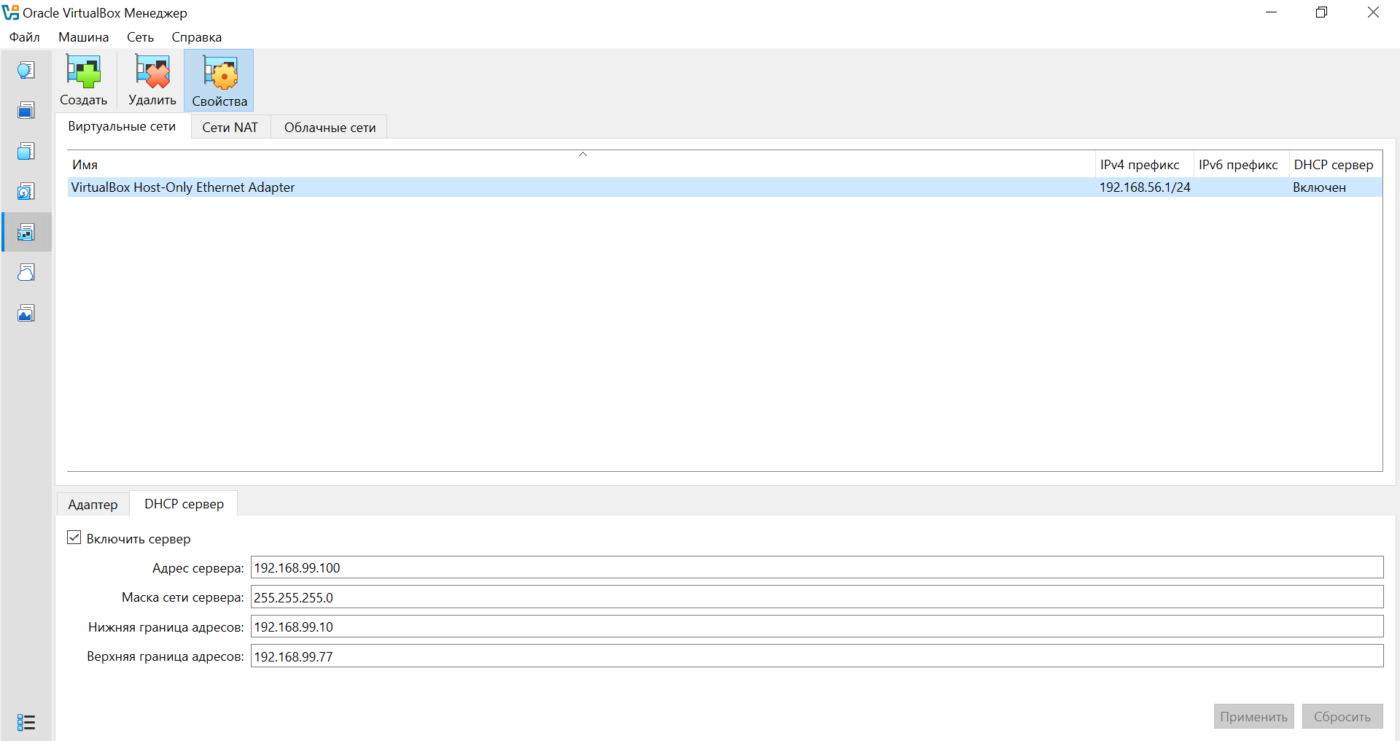
Рисунок 16. Включение сервера DHCP с диапазоном 192.168.99.10-77
Доступа для настроенных машин в интернет нет рисунок 17.
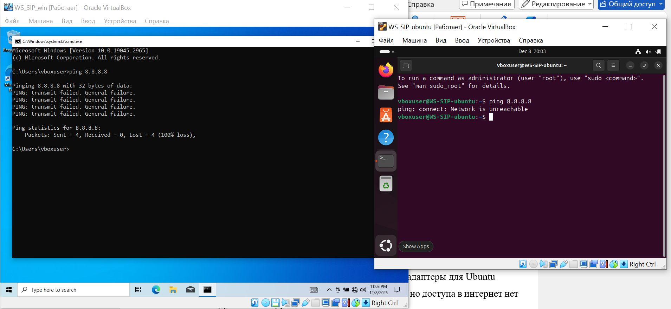
Рисунок 17. Показ того, что нет доступа к интернету на машинах
Есть связь между одинаковыми сетевыми адаптерами, так как они образуют единую сеть, между разными сетевыми адаптерами нет, так как они образуют разные сети.
Далее настраиваем в настройках виртуальных машин сеть NAT, получаем следующие конфигурации, которые показаны на рисунках 18 и 19.
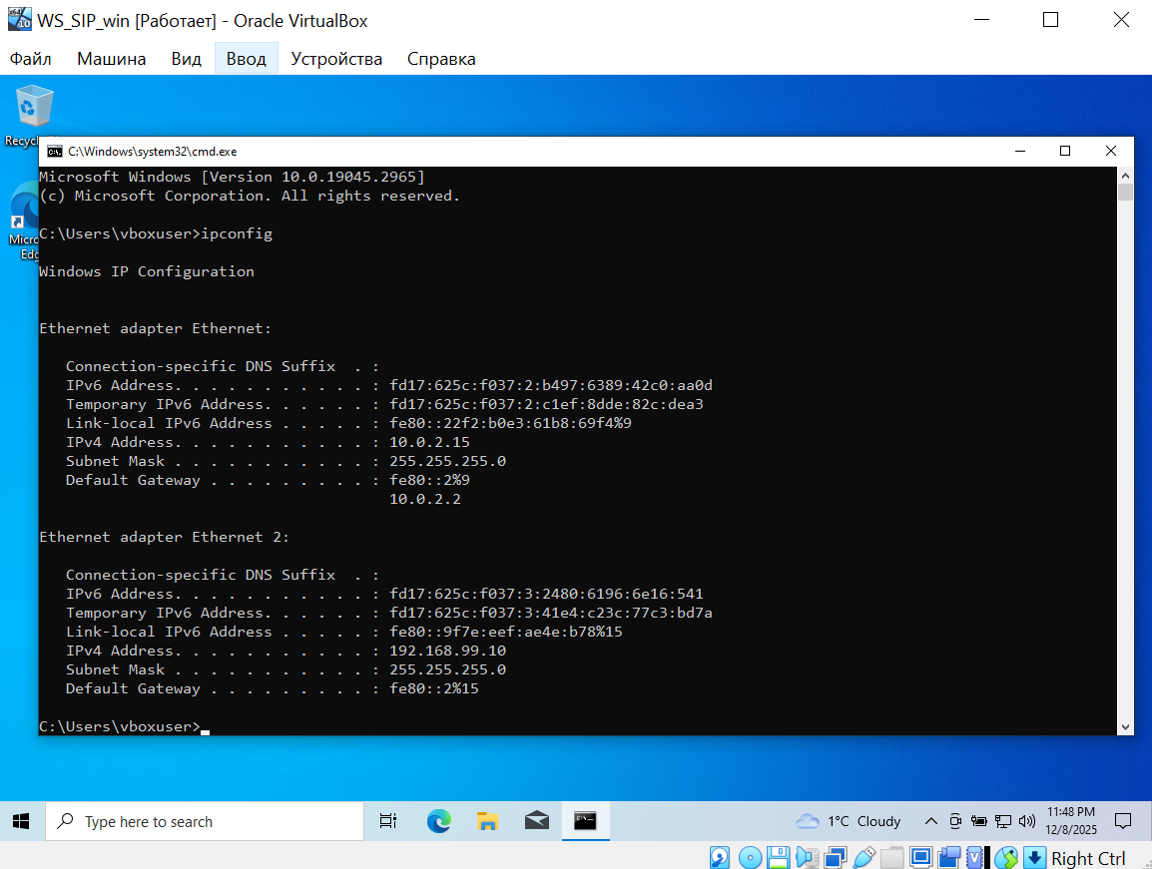
Рисунок 18. Конфигурация на Windows с NAT
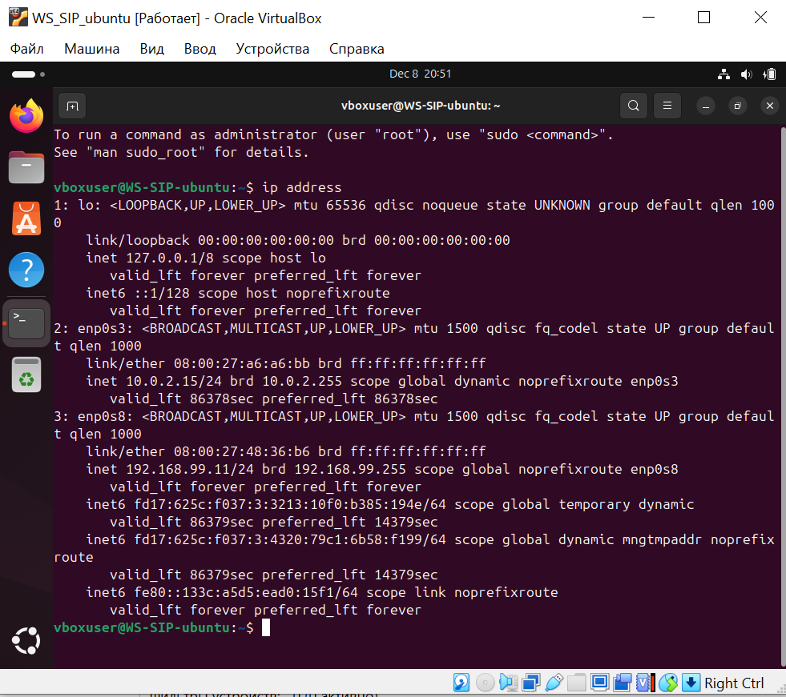
Рисунок 19. Конфигурация с на Ubuntu с NAT
После настройки NAT получили одинаковые IP-адреса (10.0.2.15), при этом доступ к интернету присутствует, и есть связь между машинами, что показано на рисунке 20. Связь работает между машинами нормально несмотря на одинаковые IP-адреса, поскольку Windows и Ubuntu находятся в разных приватных сетях, изолированных друг от друга. VirtualBox создает для каждой виртуальной машины отдельный NAT-роутер.
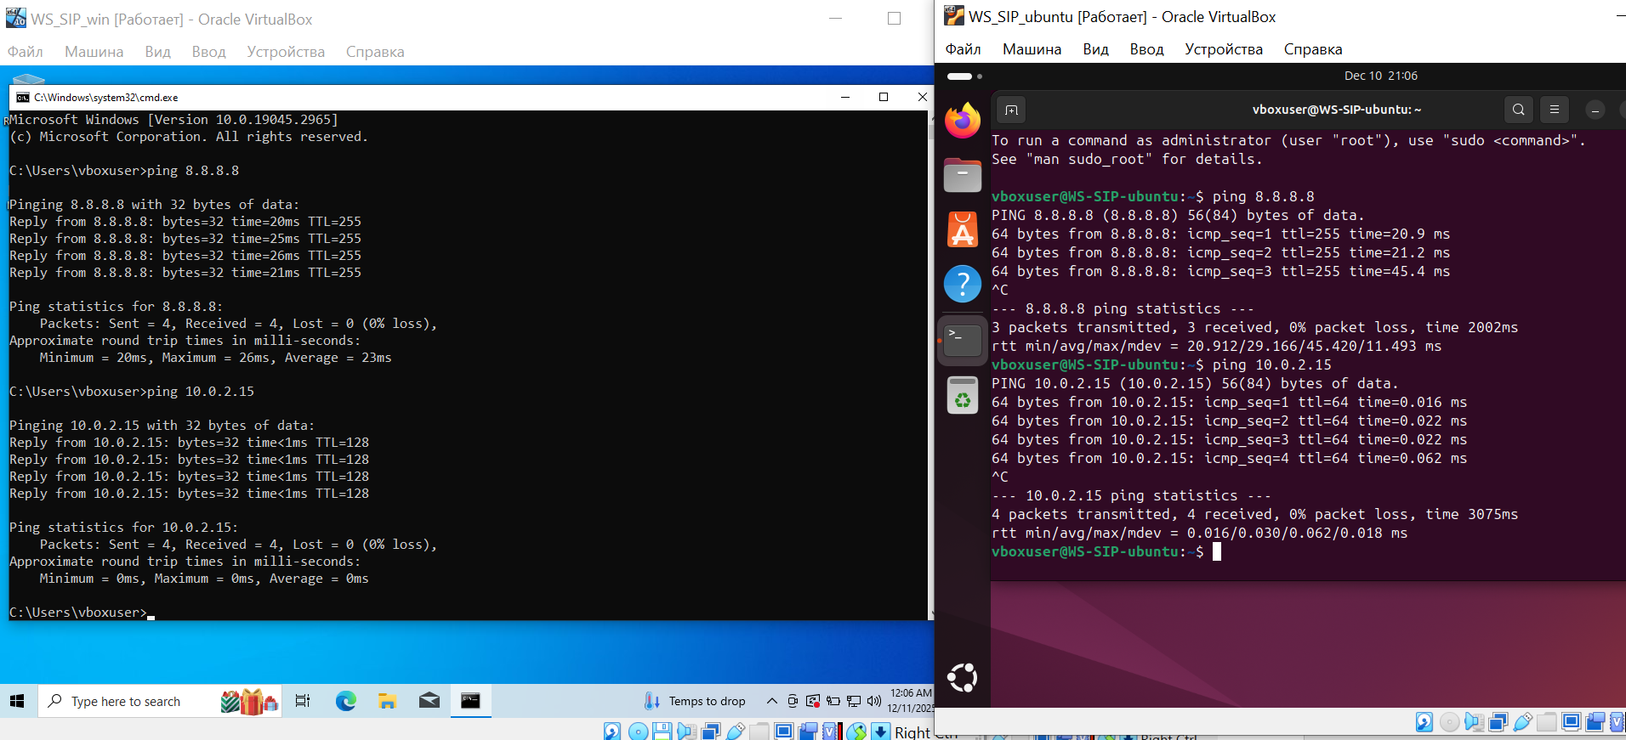
Рисунок 20. Демонстрация доступа к интернету и наличия связи между машинами
Настроим NatNetwork, для этого сначала создадим сеть с адресом 10.45.33.0.24 – рисунок 21 и затем в настройках виртуальных машин поменяем тип подключения на «Сеть NAT» – рисунок 22 и 23.
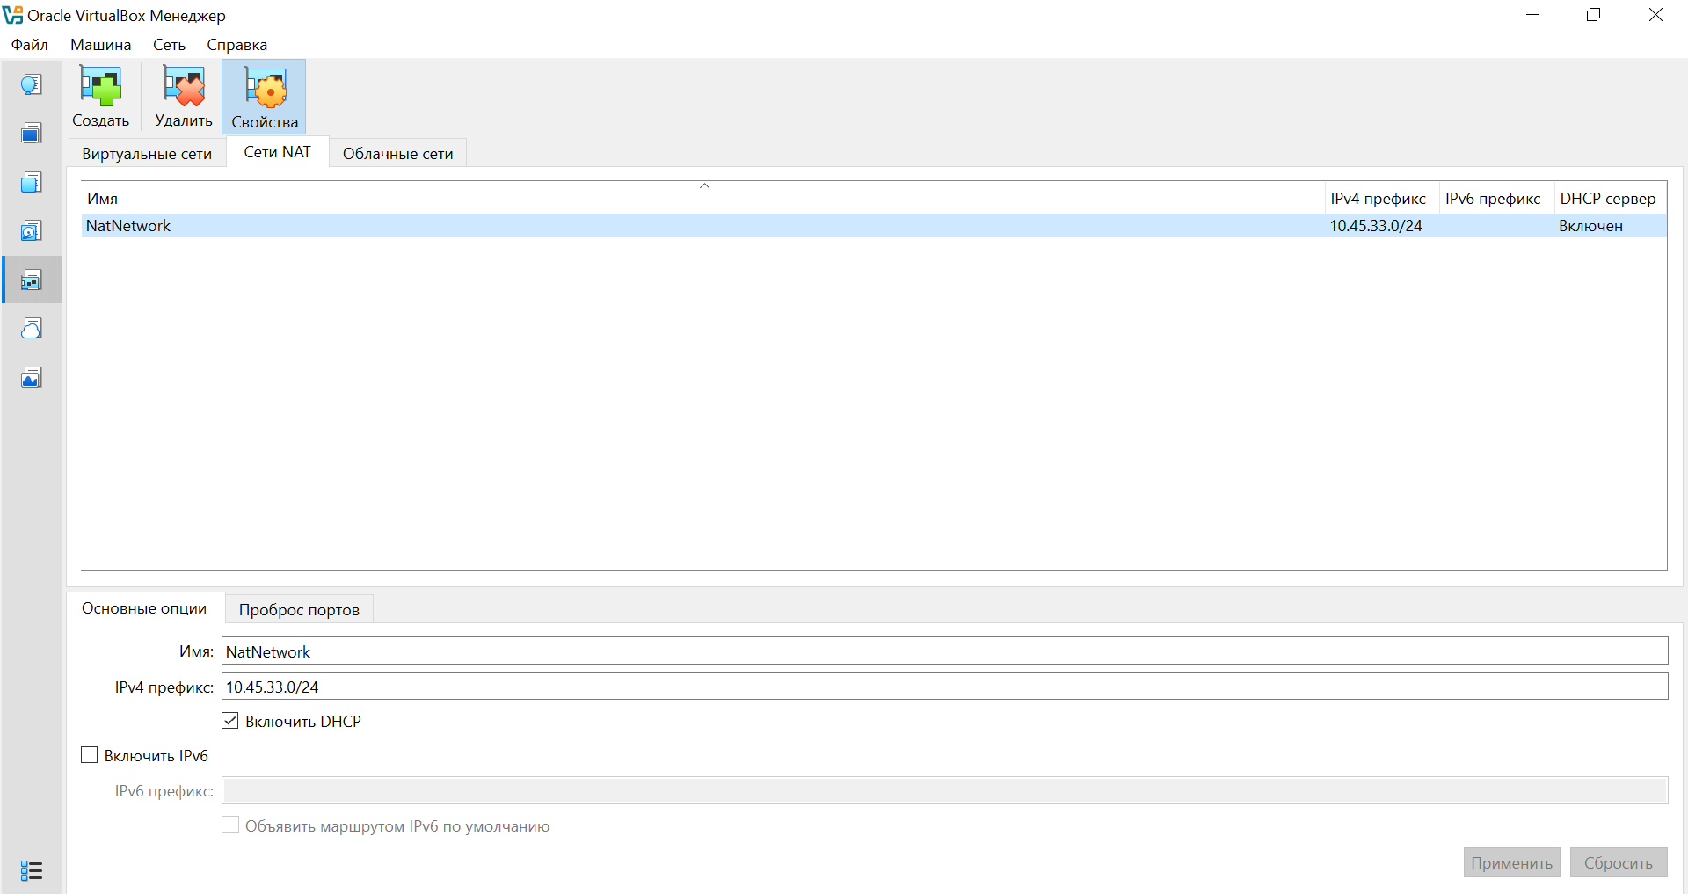
Рисунок 21. Создание сети NatNetwork
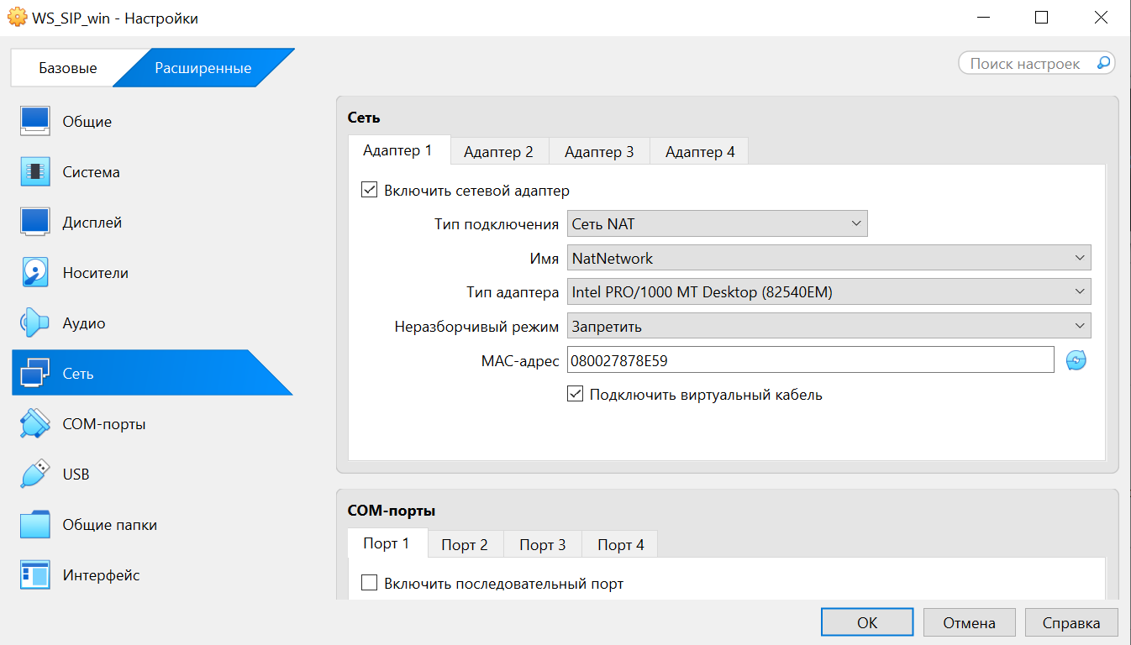
Рисунок 22. Настройка подключения к сети NAT для Windows
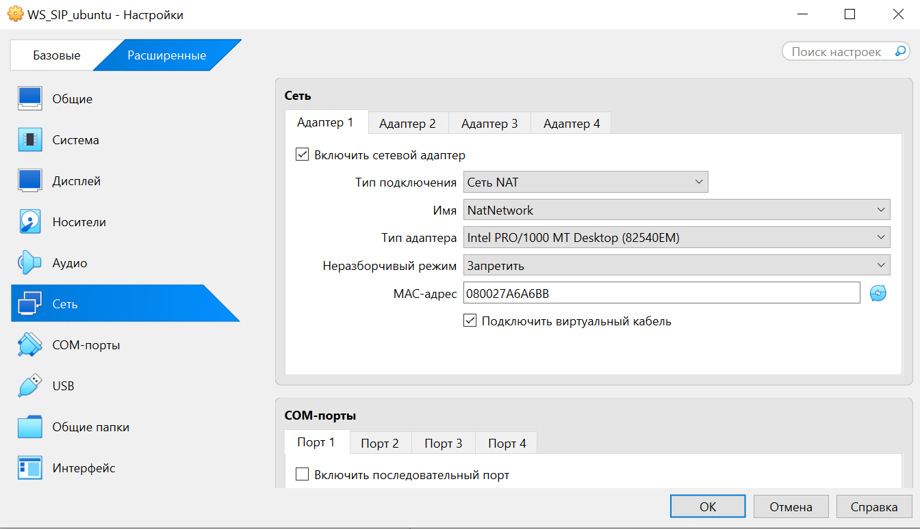
Рисунок 23. Настройка подключения к сети NAT для Ubuntu
Далее обновляем параметры сетевого интерфейса на гостевых ОС и проверяем получение адреса – рисунок 24.
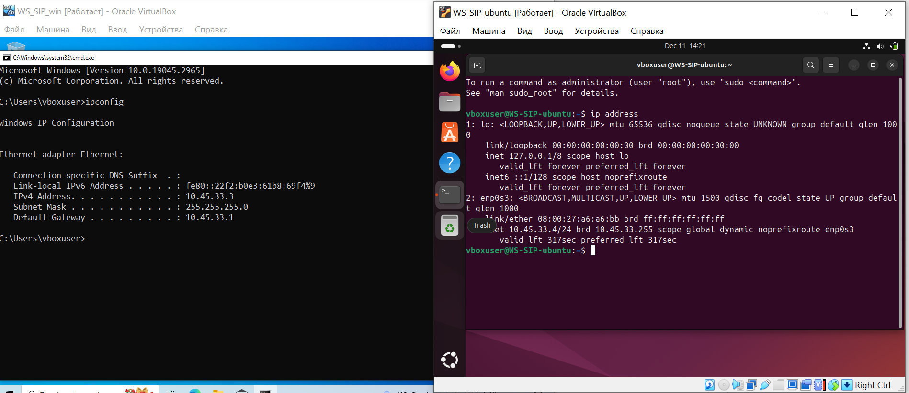
Рисунок 24. Режим Сеть NAT на Windows и Ubuntu
Проверяем доступ к интернету и связь между машинами – рисунок 25.
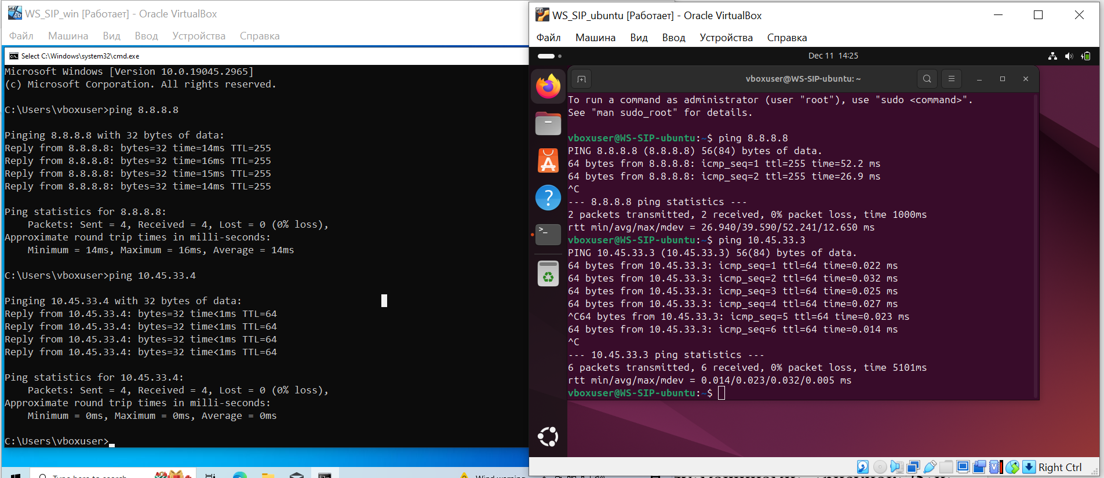
Рисунок 25. Проверка доступа к интернету и связи между машинами
Создаем сеть NatNetwork1 и задаем адрес 10.22.77.0/24 – рисунок 26.
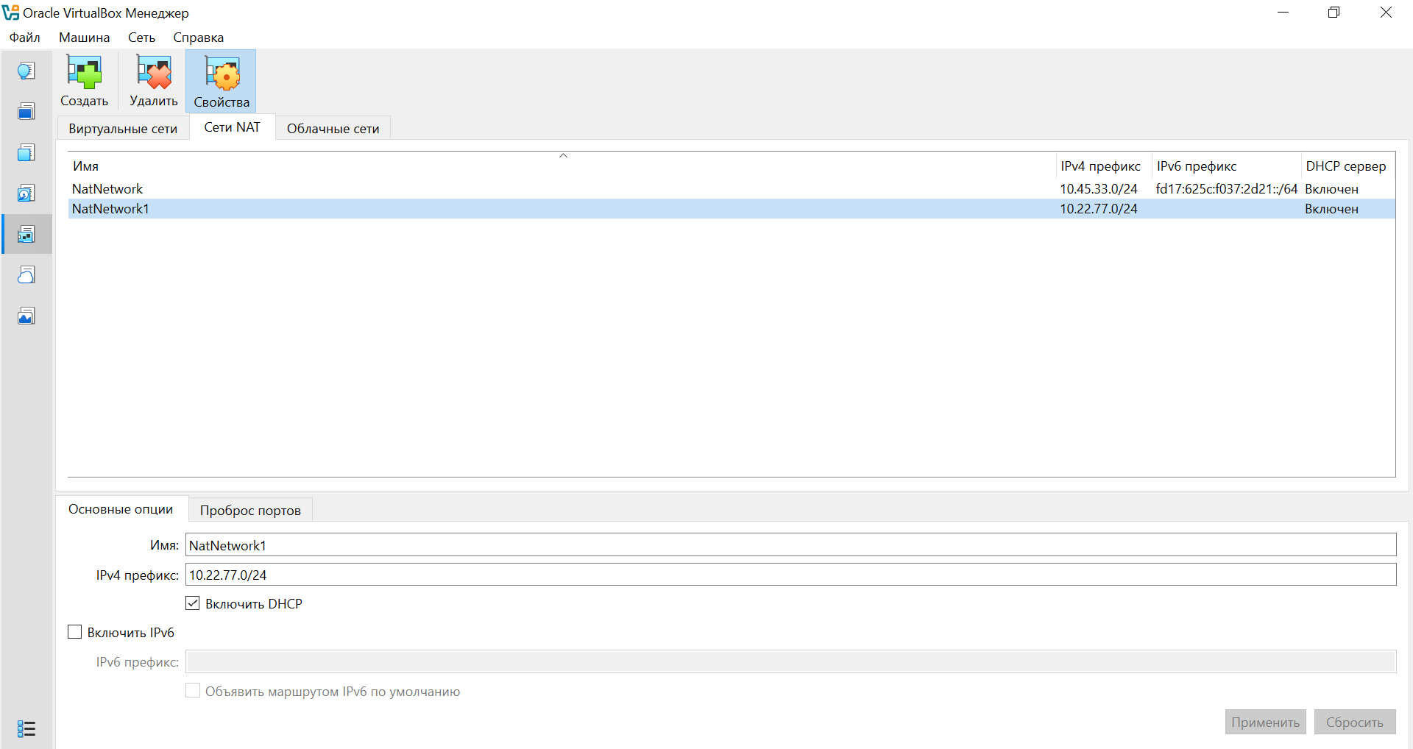
Рисунок 26. Создание сети NatNetwork1
Windows оставляем в сети NatNetwork, в Ubuntu назначаем в параметрах сеть NatNetwork1 – рисунок 27. Обновляем параметры интерфейса и проверяем получение адреса в Ubuntu – рисунок 28.
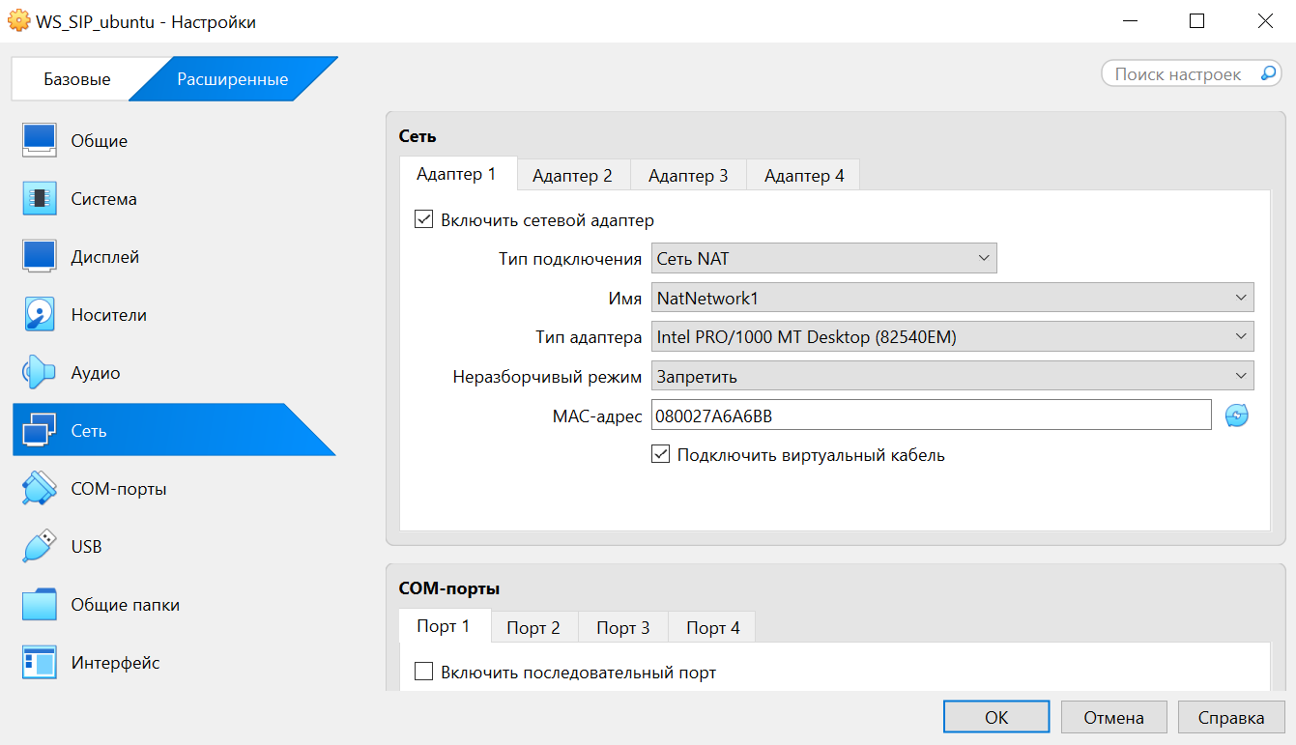
Рисунок 27. Назначение сети NatNetwork1 для Ubuntu
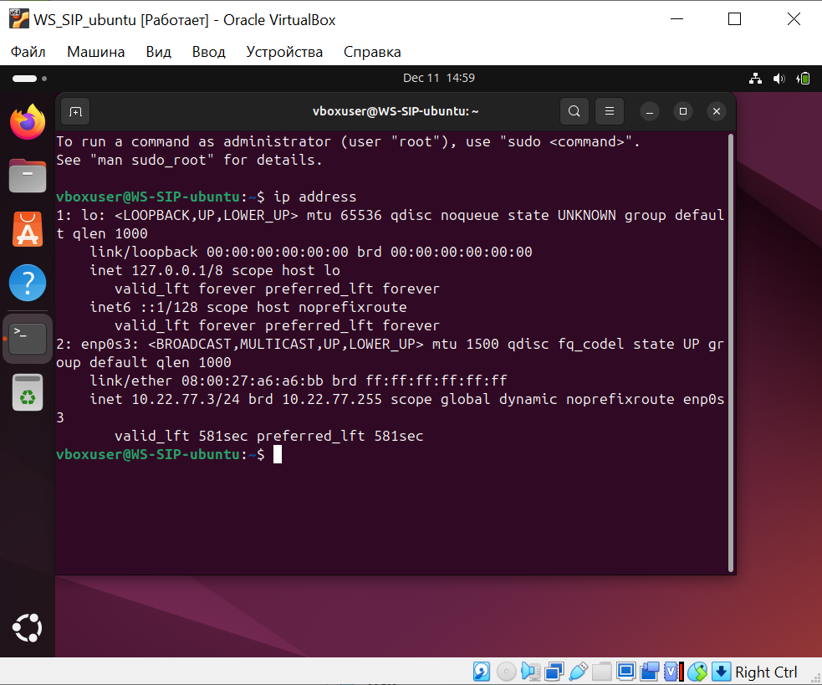
Рисунок 28. Проверяем получение адреса в Ubuntu
Проверяем доступ к интернету и связь между машинами – рисунок 29.
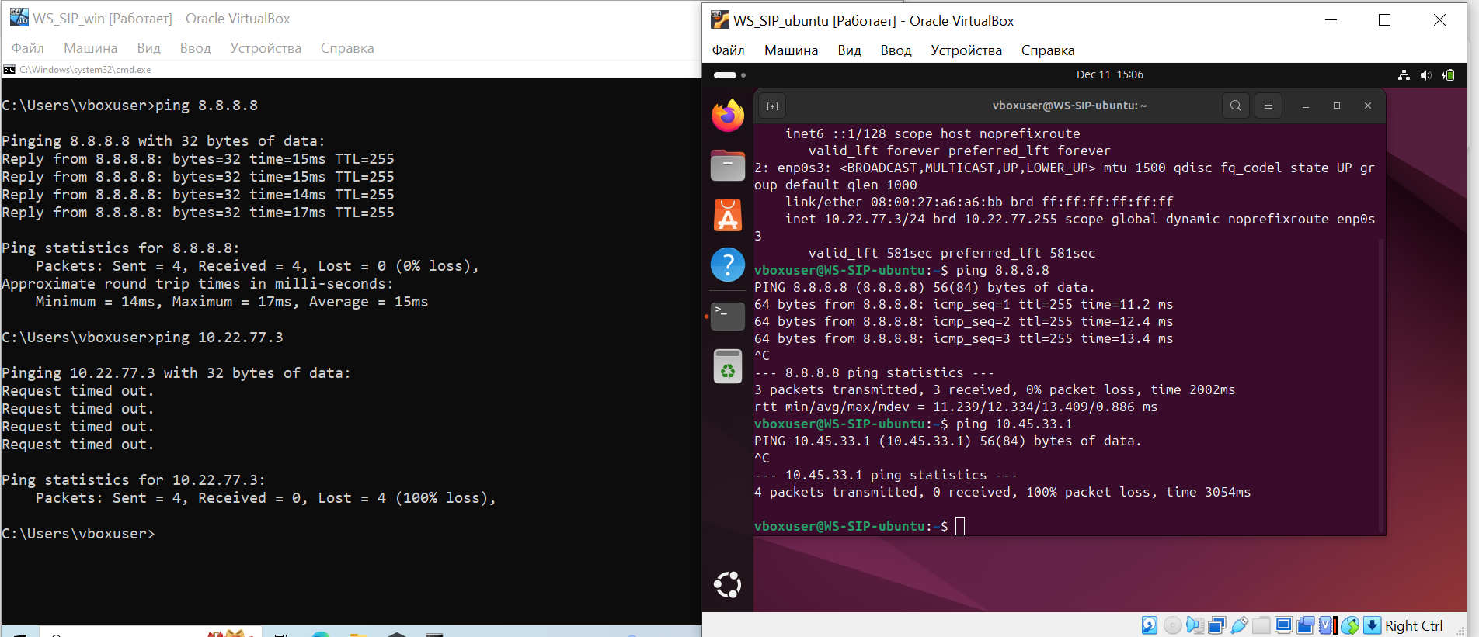
Рисунок 29. Проверка доступа к интернету и связи между машинами
Доступ в интернет есть, но между машинами связь отсутствует, так как разные NAT сети.

7. Создание снимка системы
Запускаем гостевую ОС WS_ФИО_win и делаем снимок состояния с названием «Новая ОС Windows» – рисунок 30.
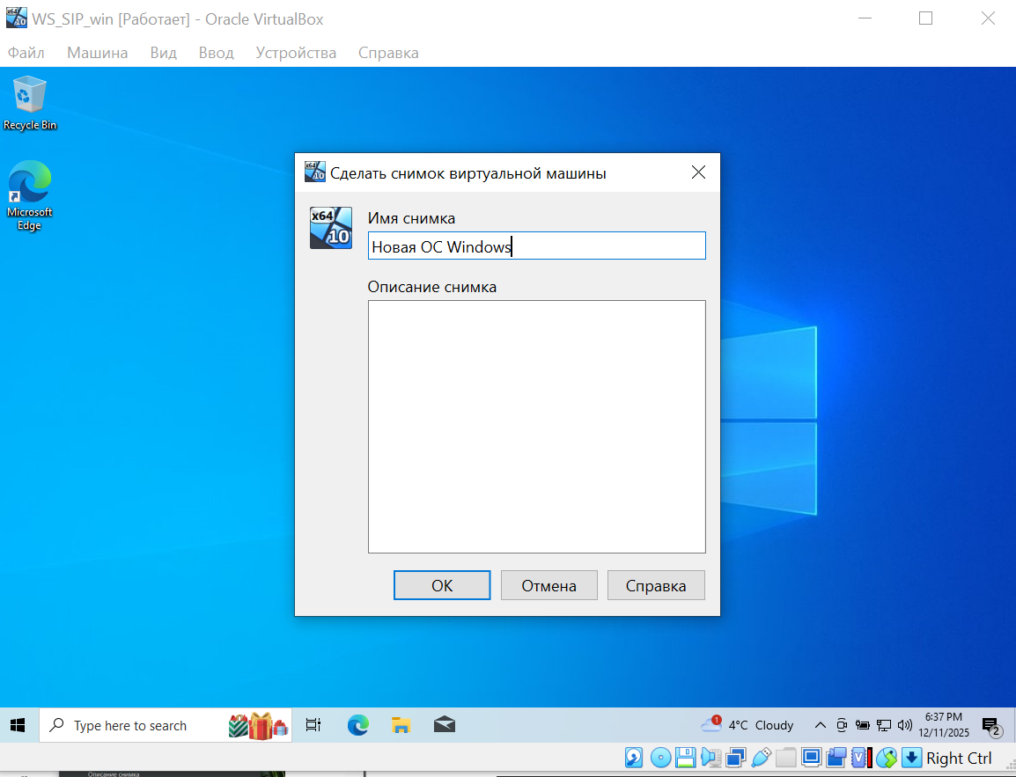
Рисунок 30. Создание первого снимка состояния
Устанавливаем в гостевой ОС Windows Yandex браузер и создаем ее снимок– рисунок 31.
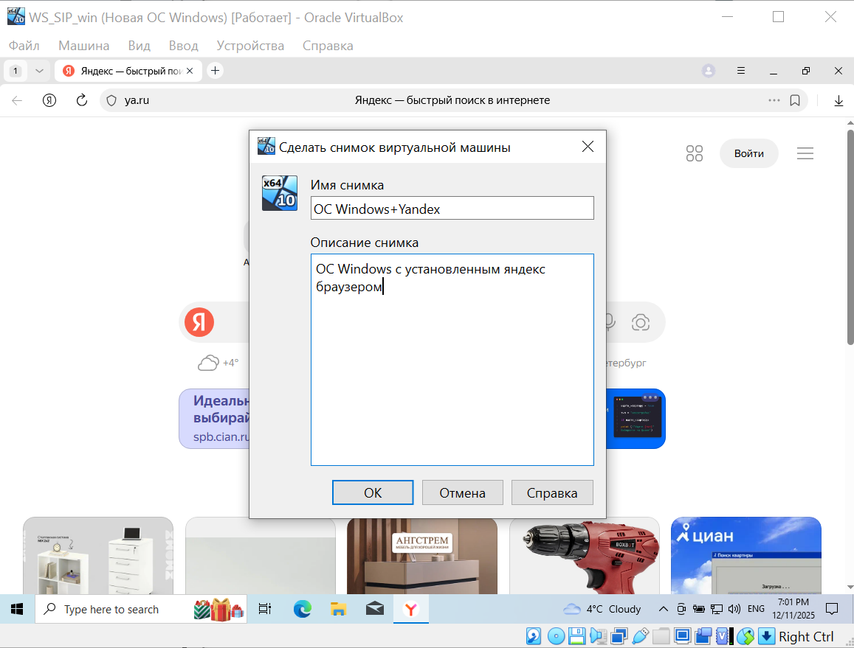
Рисунок 31. Создание снимка с установленным Yandex браузером
Выключаем гостевую ОС и переходим в категорию снимки – рисунок 32.
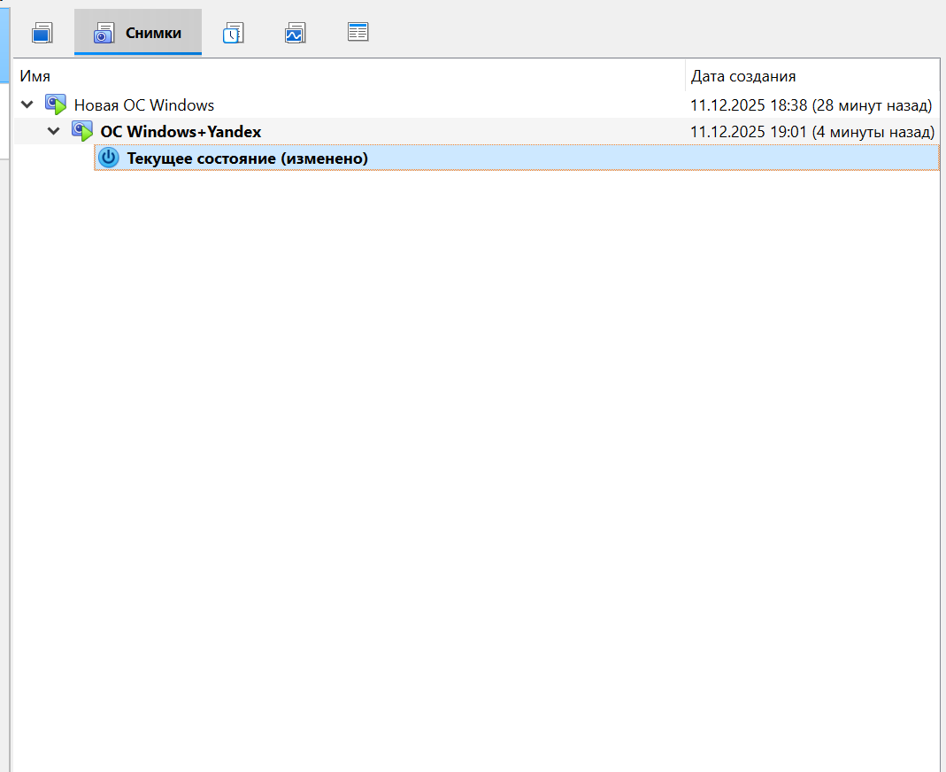
Рисунок 32. Текущие снимки системы
Далее выбираем снимок «Новая ОС Windows», нажимаем кнопку «Восстановить» и далее «Запустить». Открывается система в исходном состоянии без установленного яндекс браузера – рисунок 33.
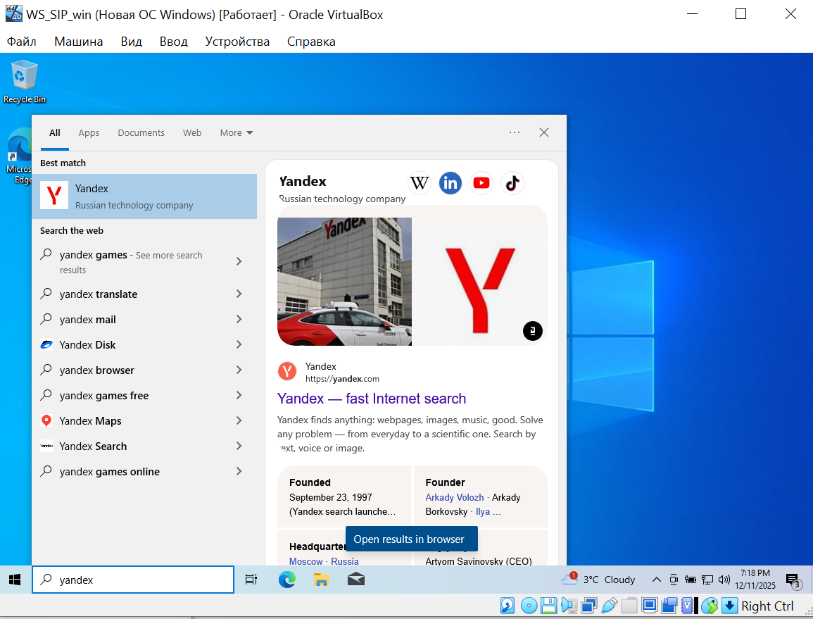
Рисунок 33. Восстановленный снимок Новая ОС Windows
Устанавливаем новое программное обеспечение «LibreOffice» – рисунок 34.
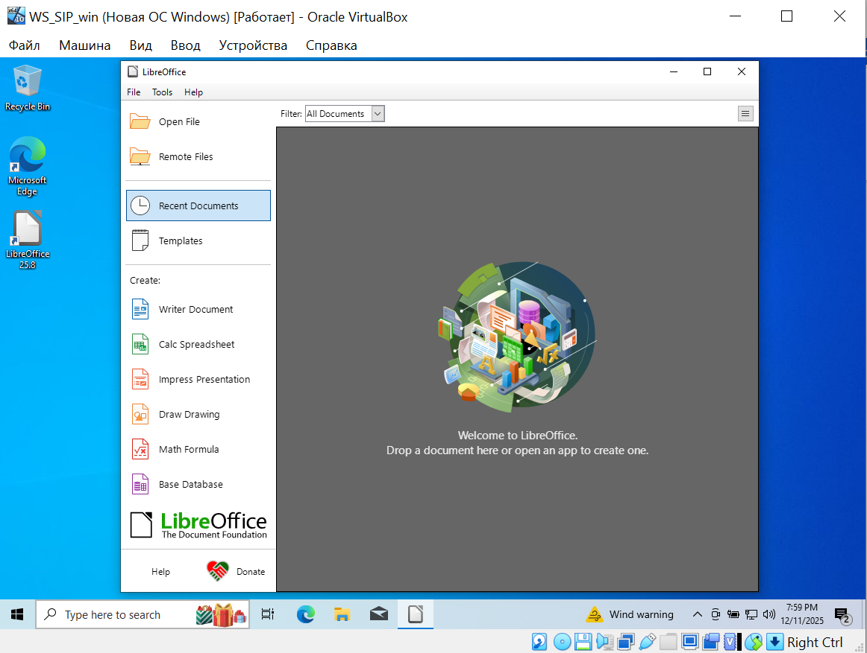
Рисунок 34. Установленный LibreOffice
Изменяем свойства системы: добавляем оперативной памяти до 4096 и устанавливаем 2 CPU – рисунок 35.
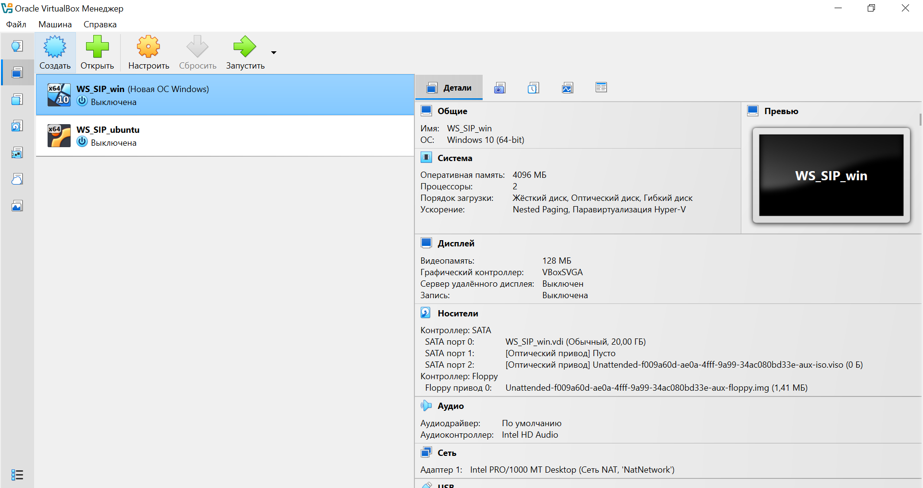
Рисунок 35. Изменение свойств системы
Создаем снимок с именем «ОС Windows+LibreOffice» – рисунок 36.
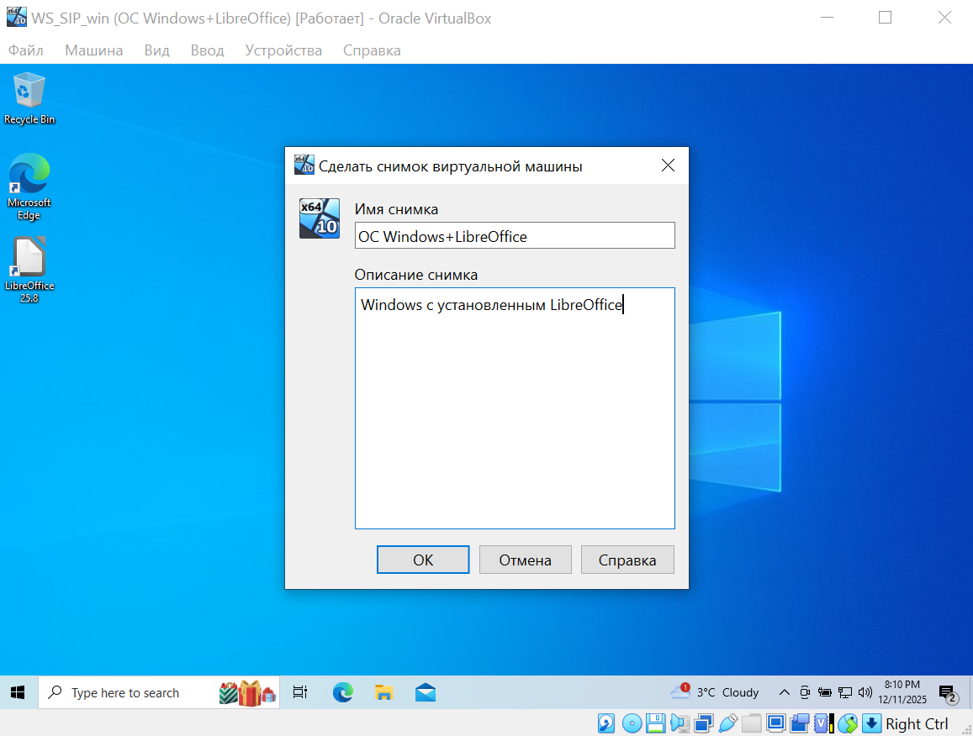
Рисунок 36. Создание снимка с именем «ОС Windows+LibreOffice»
Восстанавливаем снимок системы «Windows+Yandex» и проверяем состояние ПО (рисунок 37) и параметров системы (рисунок 38). Также покажем список снимков системы – рисунок 39.
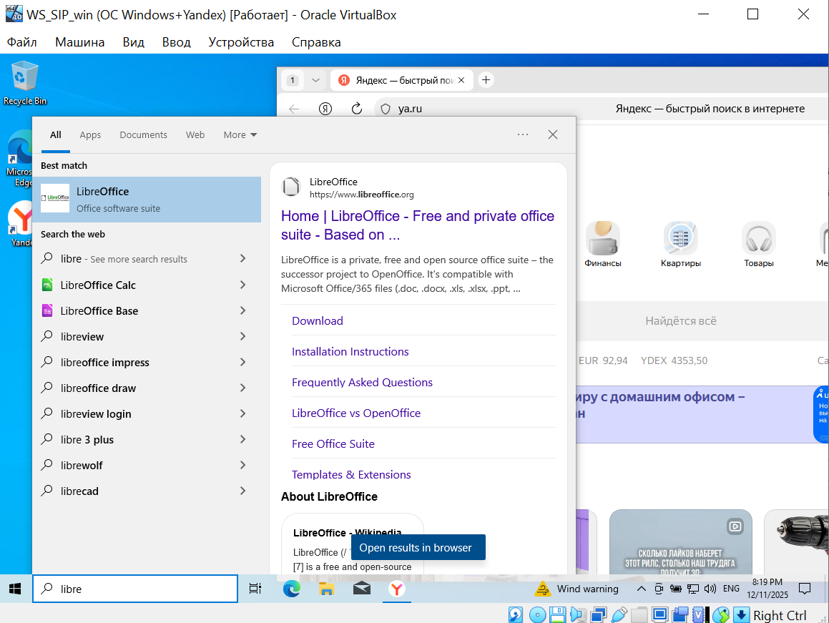
Рисунок 37. Восстановленный снимок с Yandex и без LibreOffice
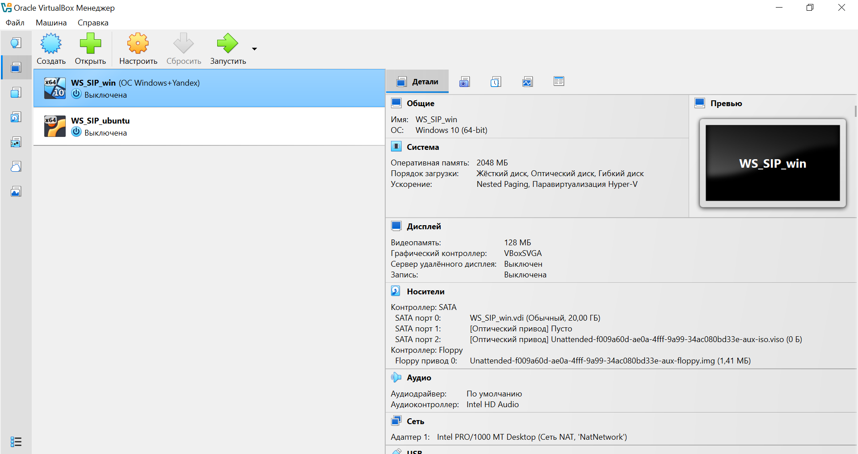
Рисунок 38. Параметры системы
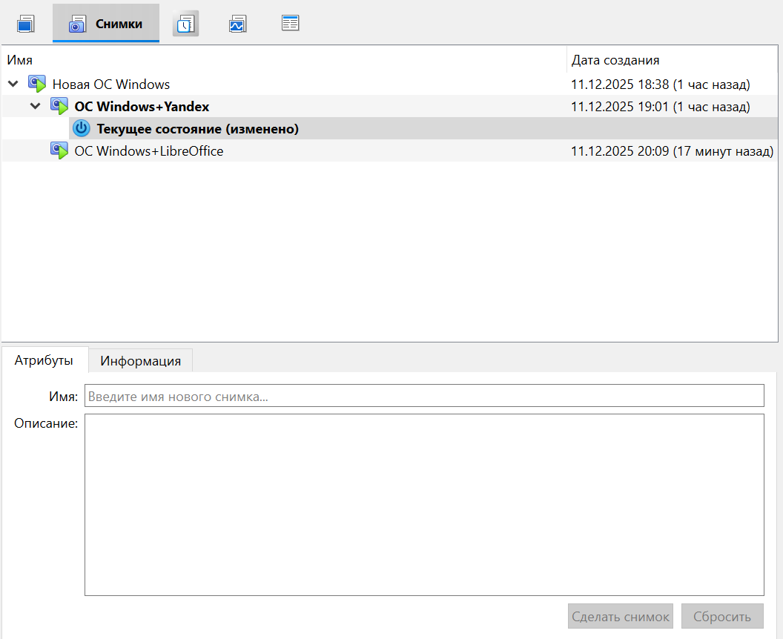
Рисунок 39. Список снимков системы
Как видно на скриншотах из ПО доступен только яндекс браузер без LibreOffice и также вернулись старые параметры системы – 2048 Мб оперативной памяти и 1 ядро процессора.

8. Создание общей папки и буфер обмена
Создаем папку Public на диске D рисунок 40.
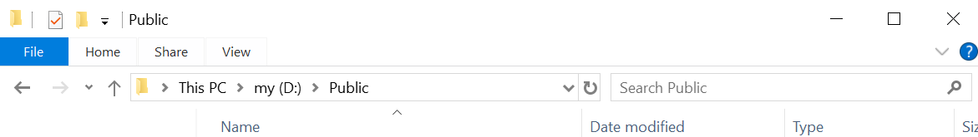
Рисунок 40. Созданная папка Public
Настроим общий доступ к папке Public для всех виртуальных машин из всех гостевых ОС на Windows (рисунок 41) и на Ubuntu (рисунок 42).
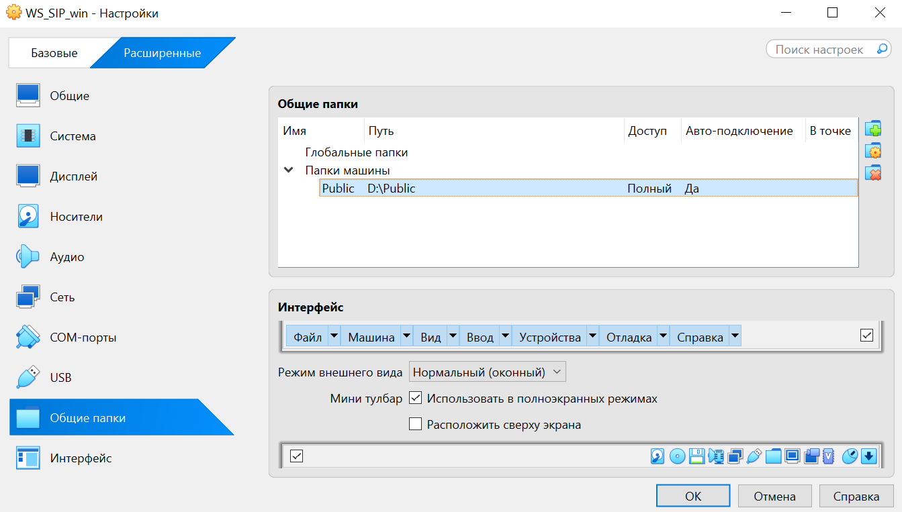
Рисунок 41. Настройка общего доступа к папке Public для ВМ на Windows
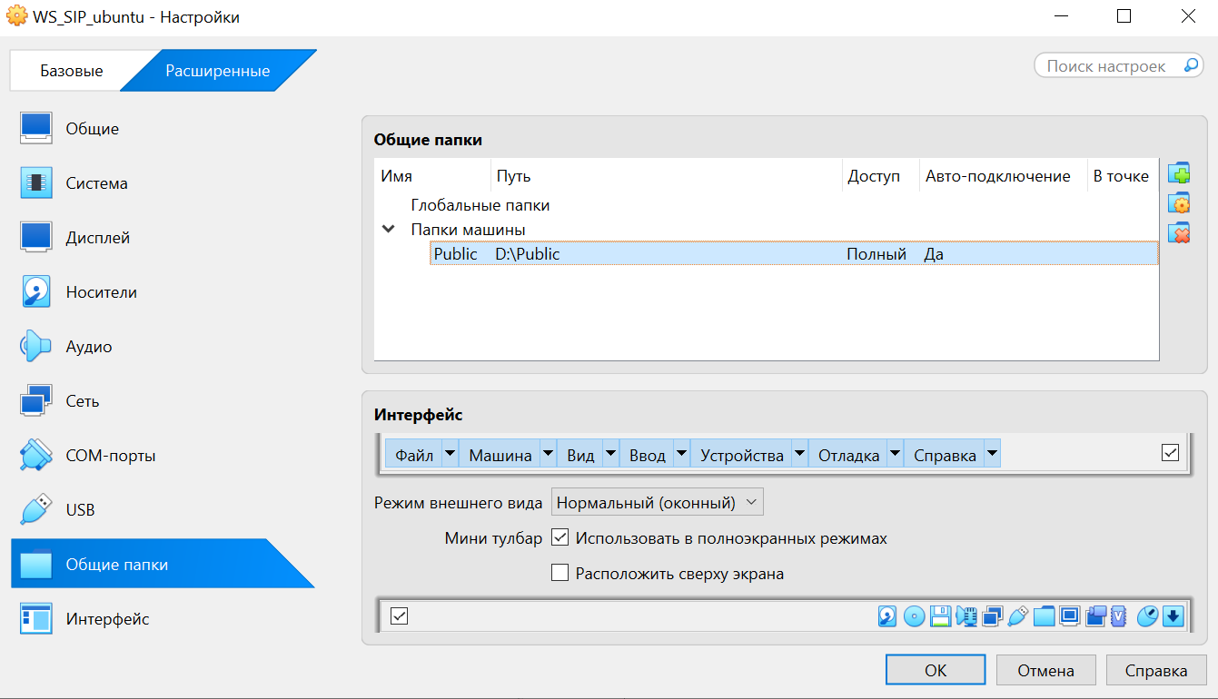
Рисунок 42. Настройка общего доступа к папке Public для ВМ на Ubuntu
Также включаем двунаправленный доступ: Общий буфер обмена и Функцию Drag and Drop рисунок 43 и рисунок 44.
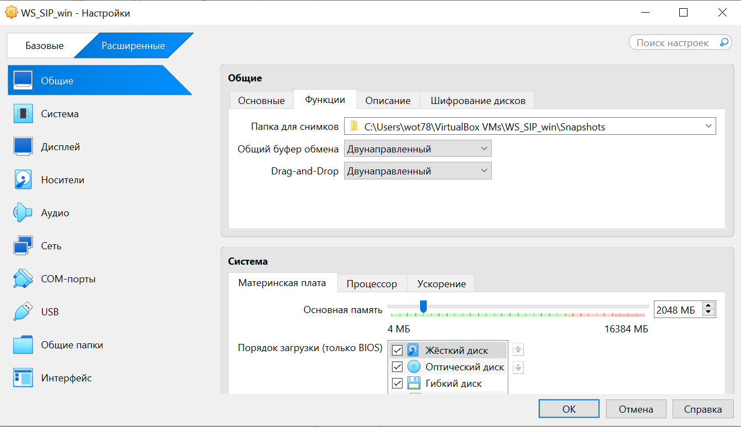
Рисунок 43. Настройка двунаправленного доступа на Windows

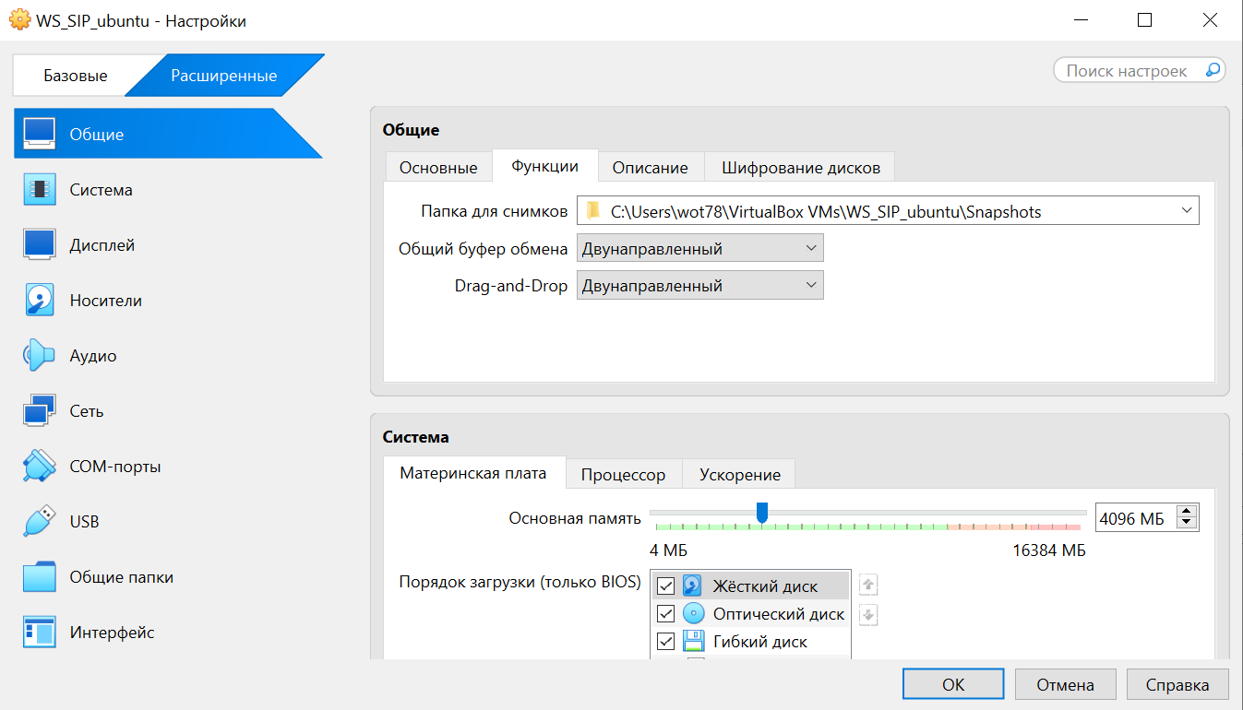
Рисунок 44. Настройка двунаправленного доступа на Ubuntu
Проверим подключение сетевых дисков в гостевых ОС – рисунок 45 и рисунок 46.
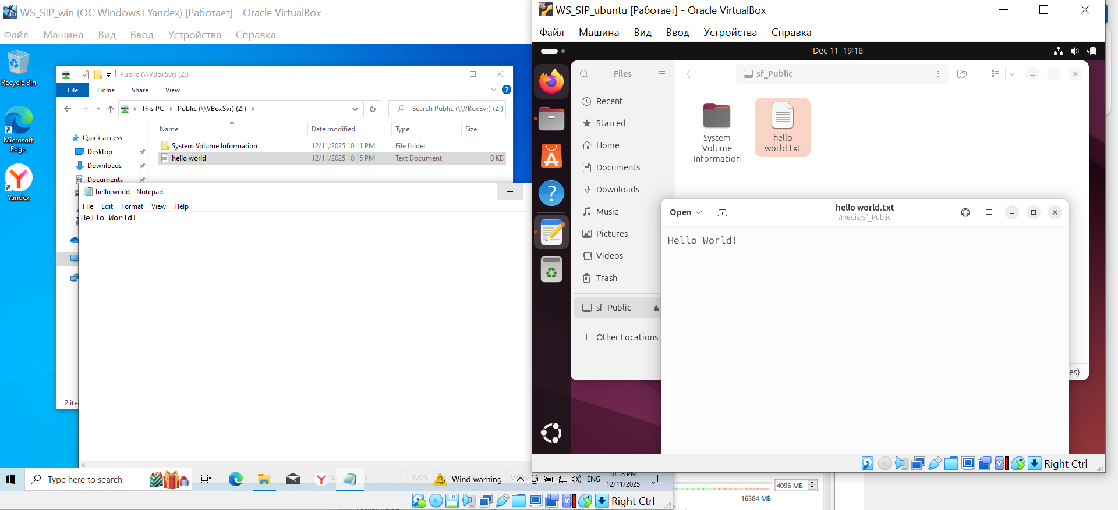
Рисунок 45. Сетевые диски и их содержимое доступны на Windows и Ubuntu
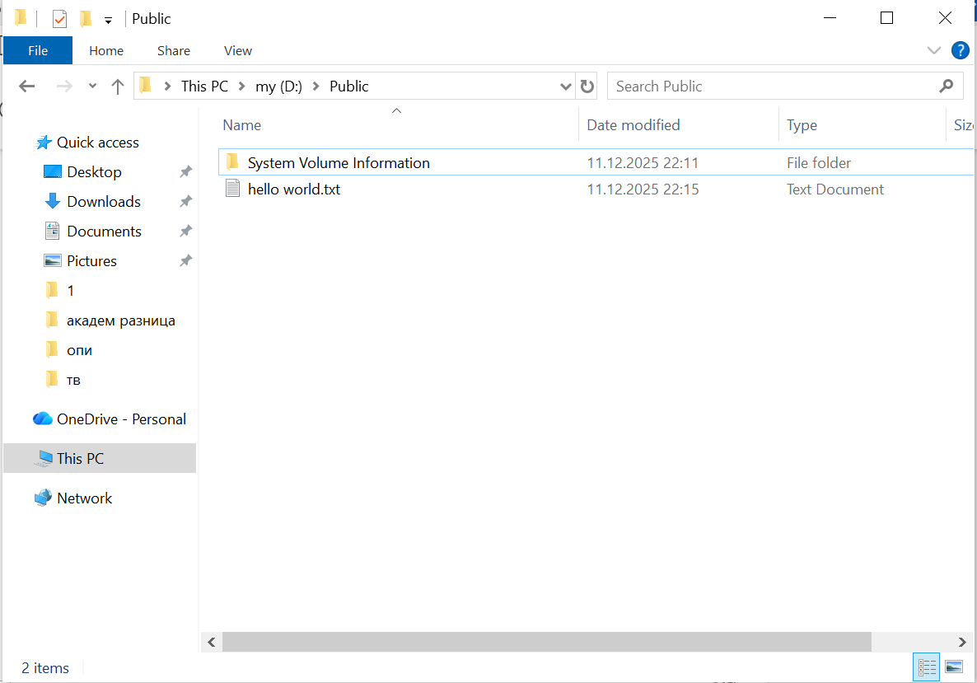
Рисунок 46. Созданный на виртуальной машине файл доступен в папке хоста
Проверим общий буфер обмена, для этого на Ubuntu установим утилиту для просмотра содержимого буфера обмена xclip – рисунок 47.
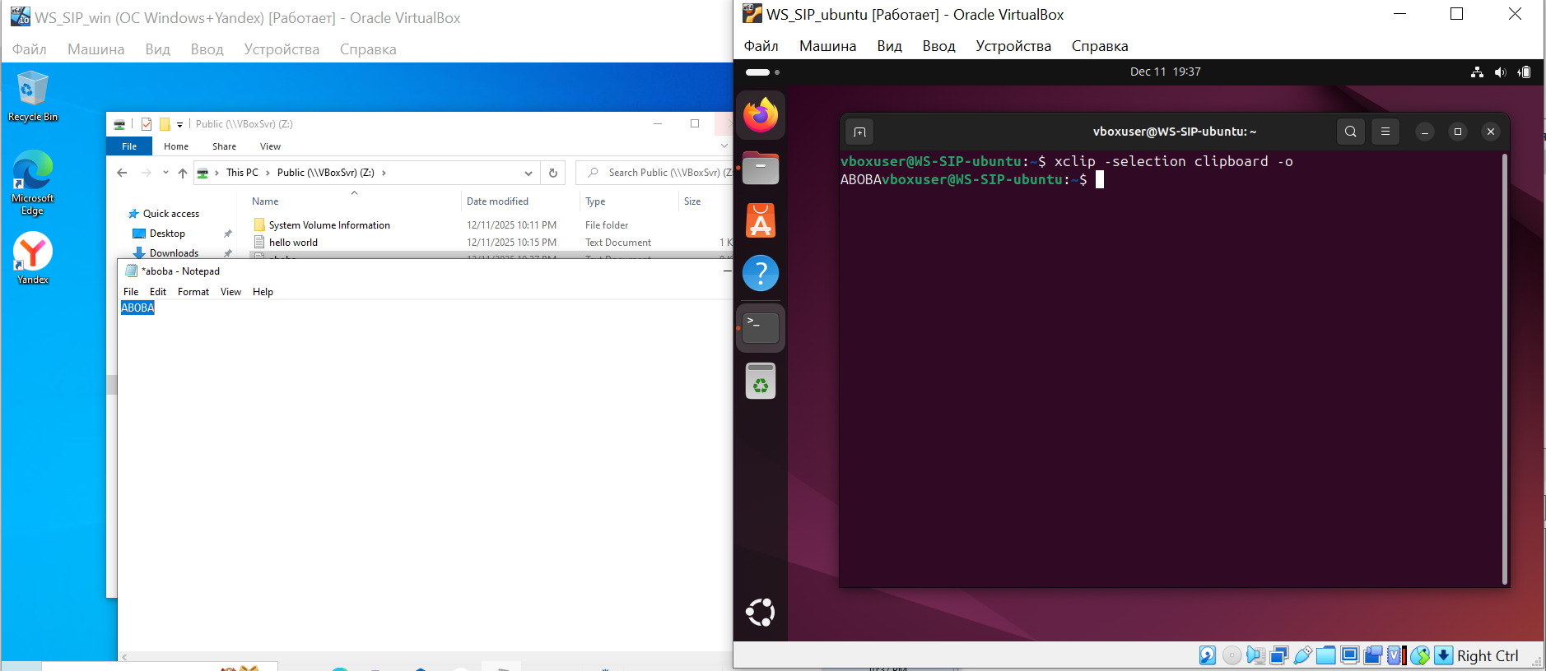
Рисунок 47. Проверка общего для виртуальных машин буфера

9. Командная строка
Для управления виртуальными машинами использовалась утилита VBoxManage. Для этого добавляем переменную среды vboxmanage со значением C:\Program Files\Oracle\VirtualBox\VBoxManage.exe
Просмотр список зарегистрированных виртуальных машин:
vboxmanage list vms (рисунок 48).
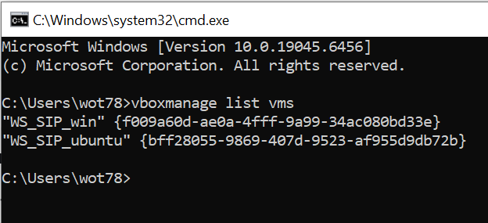
Рисунок 48. Просмотр списка зарегистрированных виртуальных машин
Запуск виртуальной машины с помощью команды:
vboxmanage startvm WS_SIP_ubuntu (рисунок 49)
vboxmanage startvm bff28055-9869-407d-9523-af955d9db72b (рисунок 50)
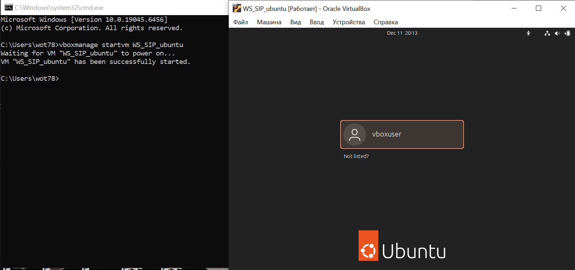
Рисунок 49. Запуск виртуальной машины по названию
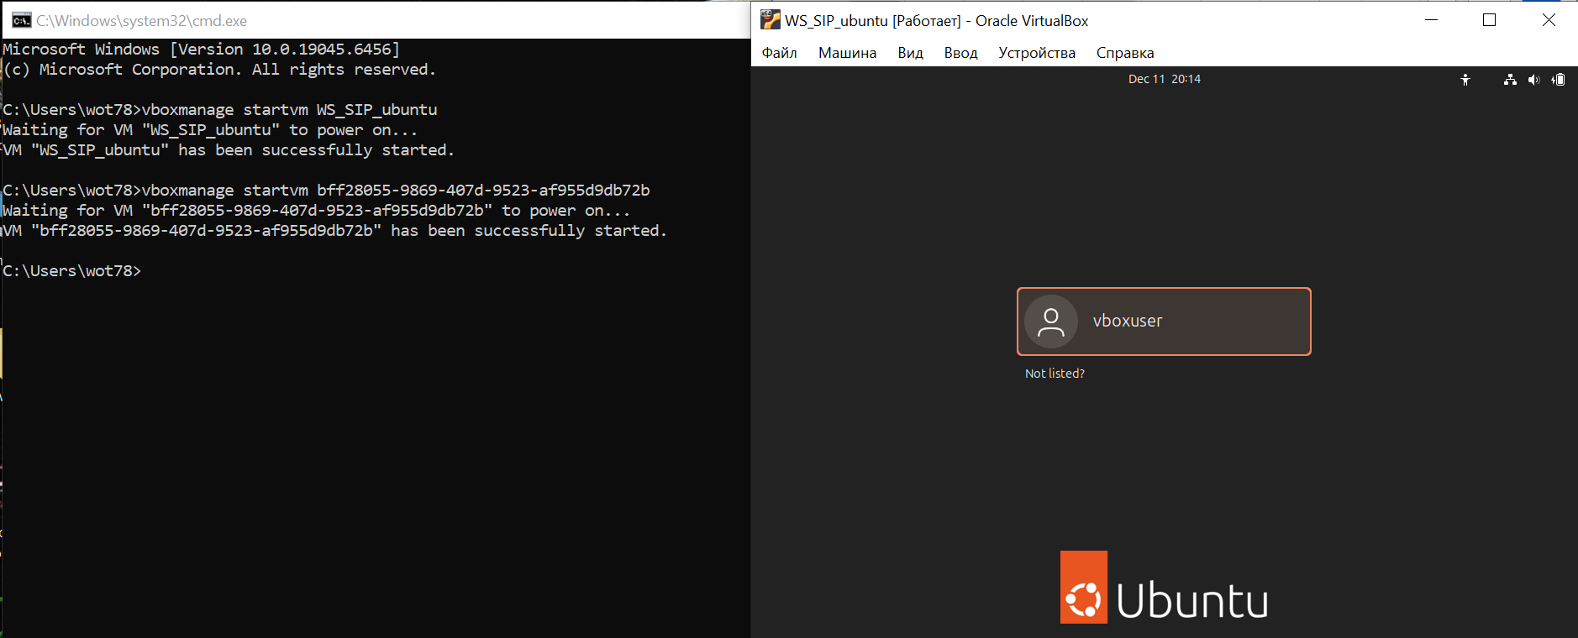
Рисунок 50. Запуск виртуальной машины по UUID
Просмотр запущенных виртуальных машин с помощью команды:
vboxmanage list runningvms (рисунок 51).
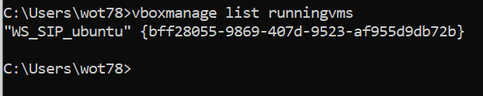
Рисунок 51. Просмотр виртуальных машин
Просмотр информации о виртуальной машине с помощью команды:
vboxmanage showvminfo WS_SIP_ubuntu (рисунок 52).
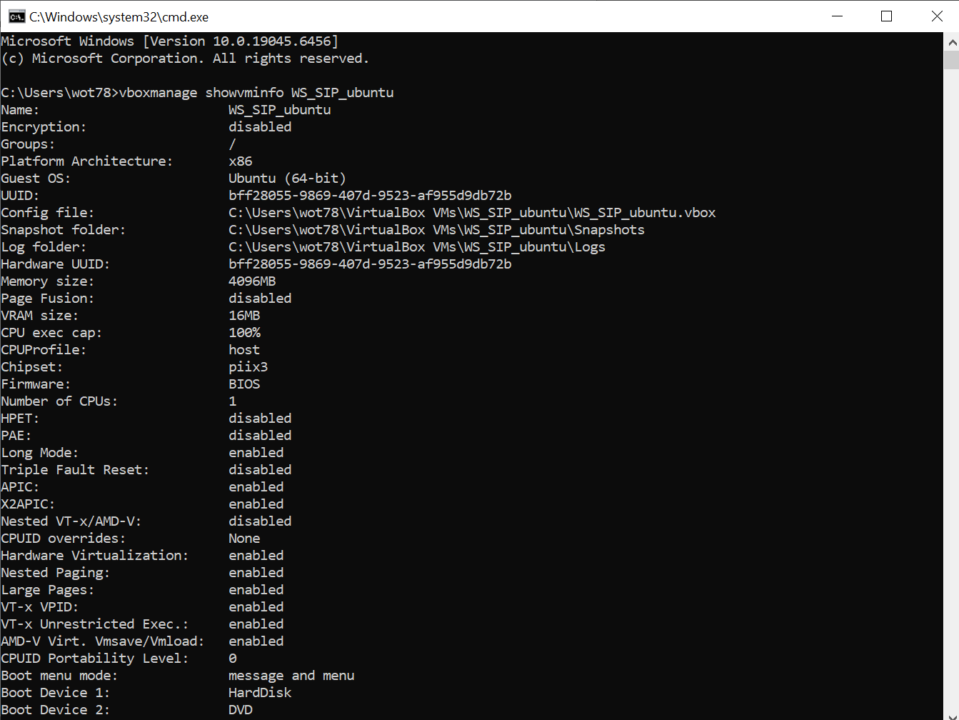
Рисунок 52. Просмотр информации о виртуальной машине

10. Создание скрипта запуска виртуальных машин из командной строки.
Напишем скрипт запуска виртуальных машин. Вывод и работа скрипта показаны на рисунке 53.
Текст скрипта:
@echo off
chcp 65001 >nul
title Запуск виртуальных машин

:menu
echo ============================
echo ЗАПУСК ВИРТУАЛЬНЫХ МАШИН
echo ============================
echo 1. Запустить Windows 10
echo 2. Запустить Ubuntu
echo 3. Показать запущенные ВМ
echo 4. Показать все ВМ
echo 0. Выход
echo ============================

set /p choice="Выберите действие: "

if "%choice%"=="1" goto start_windows
if "%choice%"=="2" goto start_ubuntu
if "%choice%"=="3" goto show_running
if "%choice%"=="4" goto show_all
if "%choice%"=="0" goto exit_program

echo.
echo Неправильный ввод! Попробуйте снова.
pause
goto menu

:start_windows
set vm_name=WS_SIP_win
echo Запуск %vm_name%...
vboxmanage startvm "%vm_name%" --type gui
echo ВМ запущена!
pause
goto menu

:start_ubuntu
set vm_name=WS_SIP_ubuntu
echo Запуск %vm_name%...
vboxmanage startvm "%vm_name%" --type gui
echo ВМ запущена!
pause
goto menu

:show_running
echo.
echo =================================
echo ЗАПУЩЕННЫЕ ВИРТУАЛЬНЫЕ МАШИНЫ
echo =================================
vboxmanage list runningvms
echo.
if errorlevel 1 (
echo Не найдено запущенных ВМ
)
pause
goto menu

:show_all
echo.
echo ==========================
echo ВСЕ ВИРТУАЛЬНЫЕ МАШИНЫ
echo ==========================
vboxmanage list vms
echo.
if errorlevel 1 (
echo VirtualBox не найден или нет ВМ
)
pause
goto menu

:exit_program
echo.
echo Выход...
timeout /t 2 >nul
exit

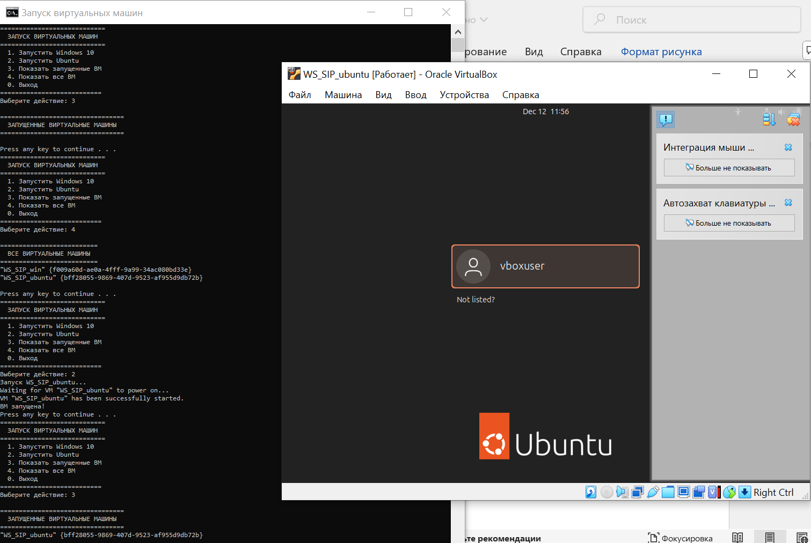
Рисунок 53. Запуск и вывод скрипта

Заключение
В ходе выполнения лабораторной работы была установлена и настроена среда виртуализации Oracle VM VirtualBox с установкой дополнительного пакета расширений Extension Pack. В качестве гостевых систем были инсталлированы две виртуальные машины – на базе Windows 10 и Ubuntu 22.04.
В ходе работы были последовательно реализованы следующие этапы:
- Конфигурация аппаратных ресурсов виртуальных машин (процессор, оперативная память, диск и сетевые адаптеры)
- Интеграция гостевых дополнений для улучшения взаимодействия между гостевой и основной ОС
- Настройка сетевых подключений в разных режимах работы (внутренняя сеть, NAT, сеть NAT) и тестирование сетевой связи между виртуальными машинами, а также доступности внешних сетевых ресурсов
- Работа со снимками состояния виртуальных машин – создание и восстановление снимков состояния ВМ
- Организация общего доступа к папке хоста для виртуальных машин и настройка двунаправленного доступа
- Управление виртуальными машинами через командную строки с использованием инструмента VBoxManage
В результате поставленная задача – приобрести практические навыки развертывания и администрирования виртуальных машин, настройки сетевых параметров и вспомогательных функций VirtualBox – была успешно выполнена.

